**JavaEE学习**

**目录**

[第一部分：javaEE基础-javaweb 2](#_Toc531200749)

[HTML&CSS知识点 2](#_Toc531200750)

[Javascript知识点 5](#_Toc531200751)

[jQuery知识点 14](#_Toc531200752)

[Bootstrap知识点 17](#_Toc531200753)

[JDBC & 配置文件 & 连接池 19](#_Toc531200754)

[Xml文档及解析 31](#_Toc531200755)

[反射 33](#_Toc531200756)

[Http协议和Tomcat服务器 36](#_Toc531200757)

[JavaWeb核心之Servlet 41](#_Toc531200758)

[HttpServletResponse 46](#_Toc531200759)

[HttpServletRequest 51](#_Toc531200760)

[会话技术Cookie&Session 55](#_Toc531200761)

[动态页面技术（JSP/EL/JSTL） 59](#_Toc531200762)

[javaEE的开发模式 65](#_Toc531200763)

[事务（JDBC） 67](#_Toc531200764)

[Json数据格式（重要） 70](#_Toc531200765)

[Js原生Ajax和Jquery的Ajax 71](#_Toc531200766)

[监听器Listener 74](#_Toc531200767)

[邮箱服务器 79](#_Toc531200768)

[过滤器Filter 81](#_Toc531200769)

[基础加强 84](#_Toc531200770)

## 第一部分：javaEE基础-javaweb

### HTML&CSS知识点

#### 表单标签

表单标签：所有需要提交到服务器端的表单项必须使用<form></form>括起来！  
form 标签属性：  
action,整个表单提交的位置(可以是一个页面，也可以是一个后台 java 代码)  
method,表单提交的方式(get/post/delete……等 7 种)

#### Get 与 post 提交方式的区别？ 【默认提交方式为 get】

Get 提交方式，所有的内容显示在地址栏， 不够安全，长度有限制。  
Post 提交方式，所有的内容不会显示在地址栏，比较安全，长度没有限制

#### DIV 相关的技术

Div 它是一个 html 标签，一个块级元素(单独显示一行)。 它单独使用没有任何意义，  
必须结合 CSS 来使用。 它主要用于页面的布局。  
Span 它是一个 html 标签，一个内联元素(显示一行)。 它单独使用没有任何意义， 必  
须结合 CSS 来使用。 它主要用于对括起来的内容进行样式的修饰。

#### CSS语法和规范

选择器{  
属性名 1:属性值 1;  
属性名 2:属性值 2;  
属性名 3:属性值 3;  
}

##### CSS 的引入方式

CSS 的引入方式分为三种  
第一种： 行内引入

|  |
| --- |
| <div style="color:red;font-size: 100px;"> JavaEE0516就业班 </div> |

第二种：内部引入方式

|  |
| --- |
| <style type="text/css"> div{ color:red; font-size: 100px; } </style> |

第三种方式：外部引入

如果<style type=”text/css”></style>  
优先级问题:  
谁离需要修饰的元素近，谁的样式生效，其它的被覆盖掉。 (就近原则)

#### CSS 的选择器

CSS 基本选择器有三种(元素选择器、类选择器、 id 选择器)

##### ID 选择器

#id 属性名{  
属性名 1:属性值 1;  
属性名 2:属性值 2;  
属性名 3:属性值 3;  
} Id 保证唯一。

##### 元素选择器

元素名{  
属性名 1:属性值 1;  
属性名 2:属性值 2;  
属性名 3:属性值 3;  
}如果多个相同的元素设置相同的样式，使用此种方式最为合适

##### 类选择器

.类名{  
属性名 1:属性值 1;  
属性名 2:属性值 2;  
属性名 3:属性值 3;  
}  
对多个元素设置相同的样式，此时使用类选择器比较合适。

##### CSS 的浮动

那么此时，我们可以清除浮动来清除之前框 1 和框 2 使用浮动后造成的问题！  
解决办法：  
在框 3 的前面定义一个 div(<div id=”three”></div>)  
定义 CSS 样式：  
#three{  
clear:both;  
}

##### CSS 中如何让块级元素成为内联元素

我们可以使用个 CSS 中的 display 属性(inline)进行设置

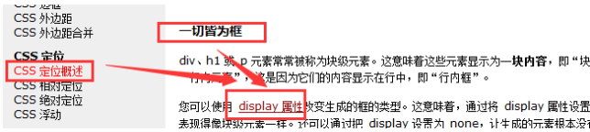  
去掉超链接的下划线：  
a{  
text-decoration: none;  
}

#### 其它选择器

##### 层级选择器

可以使用层级选择器设置列表的样式  
元素名 子元素名{  
属性名 1:属性值 1;  
属性名 2:属性值 2;  
属性名 3:属性值 3;  
}

##### 属性选择器

语法：  
元素名[属性名=”属性值”]{  
属性名 1:属性值 1;  
属性名 2:属性值 2;  
属性名 3:属性值 3;  
}

|  |
| --- |
| <html> <head> <meta charset="UTF-8"> <title></title> <style> input[type="text"]{ background-color: red; } input[type="password"]{ background-color: blue; } </style> </head> <body> 用户名： <input type="text" name="username"/><br /> 密码： <input type="password" name="password" /> </body> </html> |

### Javascript知识点

#### javascript的组成部分

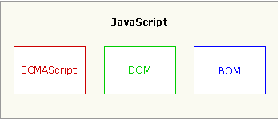

ECMAScript:它是javascript的核心(语法、变量、数据类型、语句、函数……)

DOM:document object model 整个文档对象

BOM:浏览器对象

#### javascript语法

区分大小写

变量是弱类型的(String str=”aaa” ,var str=”123”;)

每行结尾的分号可有可无(建议大家写上)

注释与java、php等语言相同。

#### javascript的变量

变量可以不用声明，变量是弱类型。统一使用var来定义！定义变量的时候不要使用关键字和保留字。

#### javascript数据类型

Javascript数据类型分为原始数据类型和引用数据类型

原始数据类型：

string、number、boolean、null、undefined（变量存在，但未赋值）

引用数据类型：

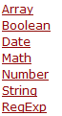

#### javascript运算符

其它运算符与java大体一致，需要注意其等性运算符。

== 它在做比较的时候会进行自动转换。

=== 它在做比较的时候不会进行自动转换。

#### javascript语句

所有语句与java大体一致。

#### 获取元素内容

获取元素

document.getElementById(“id名称”);

获取元素里面的值

document.getElementById(“id名称”).value;

#### javascripte的输出

警告框：alert();

向页面指定位置写入内容：innerHTML(属性)

向页面写入内容：document.write(“”);

#### javascript的引入方式

##### 内部引入方式

直接将javascript代码写到<script type=”text/javascript”></script>

##### 外部引入方式

需要创建一个.js文件，在里面书写javascript代码，然后在html文件中通过script标签的src属性引入该外部的js文件

##### Window对象

Window 对象表示浏览器中打开的窗口。

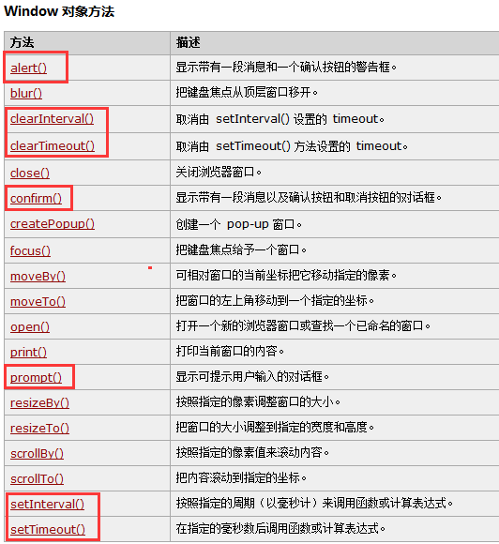

setInterval():它有一个返回值，主要是提供给clearInterval使用。

setTimeout():它有一个返回值，主要是提供给clearTimeout使用。

clearInterval():该方法只能清除由setInterval设置的定时操作

clearTimeout():该方法只能清除由setTimeout设置的定时操作

##### Location对象

Location 对象包含有关当前 URL 的信息。

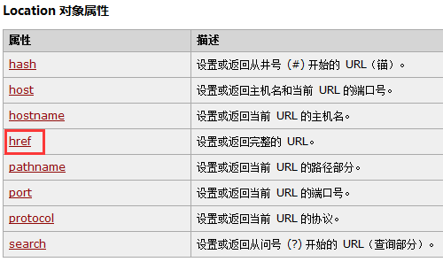

##### History对象

History 对象包含用户（在浏览器窗口中）访问过的 URL。

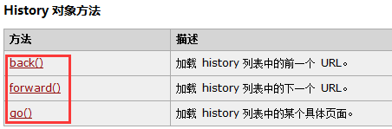

历史页面：使用location页面(把href属性值改为当前的history)

go(参数)

参数：-1 返回上一个历史记录页面；-2返回上上一个历史记录页面，1进入下一个历史记录页面。

让按钮点击失效：

onclick=”javascript:volid(0)”

##### Navigator对象

Navigator 对象包含有关浏览器的信息。(该对象开发中不怎么常用)

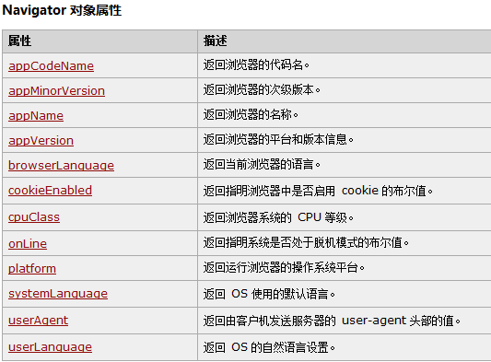

##### Screen对象

Screen 对象包含有关客户端显示屏幕的信息。(该对象开发中不怎么常用)

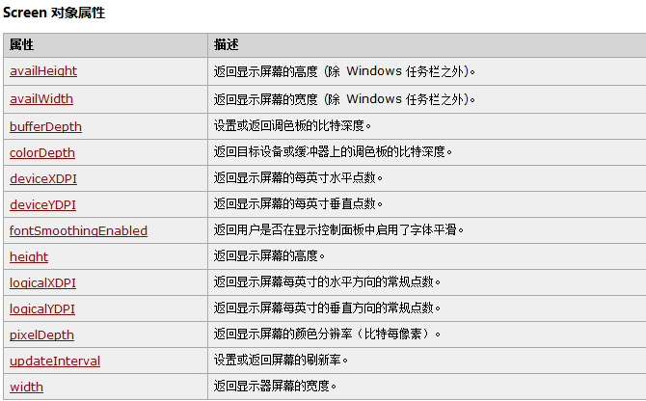

#### javascript的事件

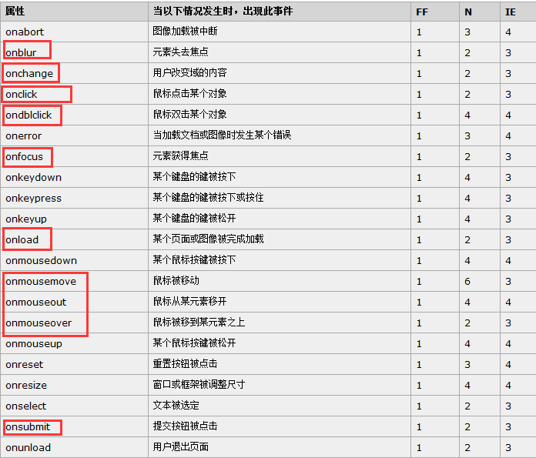

onfocus/onblur:聚焦离焦事件，用于表单校验的时候比较合适。

onclick/ondblclick:鼠标单击和双击事件

onkeydown/onkeypress：搜索引擎使用较多

onload：页面加载事件，所有的其它操作(匿名方式)都可以放到这个绑定的函数里面去。如果是有名称，那么在html页面中只能写一个。

onmouseover/onmouseout/onmousemove：购物网站商品详情页。

onsubmit：表单提交事件 ，有返回值，控制表单是否提交。

onchange:当用户改变内容的时候使用这个事件(二级联动)

#### javascript的DOM操作

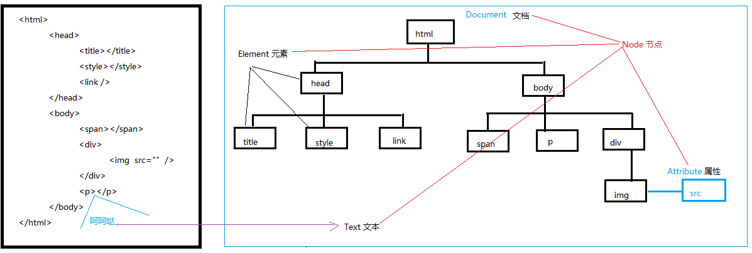

Document:整个html文件都成为一个document文档

Element:所有的标签都是Element元素

Attribute：标签里面的属性

Text：标签中间夹着的内容为text文本

Node:document、element、attribute、text统称为节点node.

##### Document对象

每个载入浏览器的 HTML 文档都会成为 Document 对象。

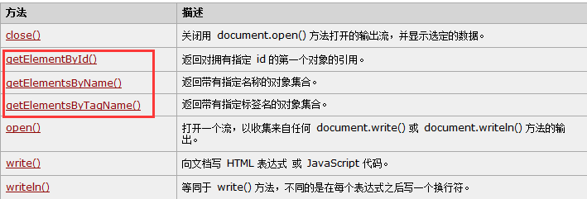

后面两个方法获取之后需要遍历！

以下两个方法很重要，但是在手册中查不到！

创建文本节点：document.createTextNode()

创建元素节点：document.createElement()

##### Element对象

我们所认知的html页面中所有的标签都是element元素

|  |  |
| --- | --- |
| [element.appendChild()](mk:@MSITStore:E:\Users\ThinkPad\Desktop\W3School离线手册(2015.07.17).chm::/www.w3school.com.cn/jsref/met_node_appendchild.asp) | 向元素添加新的子节点，作为最后一个子节点。 |
| [element.firstChild](mk:@MSITStore:E:\Users\ThinkPad\Desktop\W3School离线手册(2015.07.17).chm::/www.w3school.com.cn/jsref/prop_node_firstchild.asp) | 返回元素的首个子节点。 |
| [element.getAttribute()](mk:@MSITStore:E:\Users\ThinkPad\Desktop\W3School离线手册(2015.07.17).chm::/www.w3school.com.cn/jsref/met_element_getattribute.asp) | 返回元素节点的指定属性值。 |
| [element.innerHTML](mk:@MSITStore:E:\Users\ThinkPad\Desktop\W3School离线手册(2015.07.17).chm::/www.w3school.com.cn/jsref/prop_html_innerhtml.asp) | 设置或返回元素的内容。 |
| [element.insertBefore()](mk:@MSITStore:E:\Users\ThinkPad\Desktop\W3School离线手册(2015.07.17).chm::/www.w3school.com.cn/jsref/met_node_insertbefore.asp) | 在指定的已有的子节点之前插入新节点。 |
| [element.lastChild](mk:@MSITStore:E:\Users\ThinkPad\Desktop\W3School离线手册(2015.07.17).chm::/www.w3school.com.cn/jsref/prop_node_lastchild.asp) | 返回元素的最后一个子元素。 |
| [element.setAttribute()](mk:@MSITStore:E:\Users\ThinkPad\Desktop\W3School离线手册(2015.07.17).chm::/www.w3school.com.cn/jsref/met_element_setattribute.asp) | 把指定属性设置或更改为指定值。 |
| [element.removeChild()](mk:@MSITStore:E:\Users\ThinkPad\Desktop\W3School离线手册(2015.07.17).chm::/www.w3school.com.cn/jsref/met_node_removechild.asp) | 从元素中移除子节点。 |
| [element.replaceChild()](mk:@MSITStore:E:\Users\ThinkPad\Desktop\W3School离线手册(2015.07.17).chm::/www.w3school.com.cn/jsref/met_node_replacechild.asp) | 替换元素中的子节点。 |

##### Attribute对象

我们所认知的html页面中所有标签里面的属性都是attribute

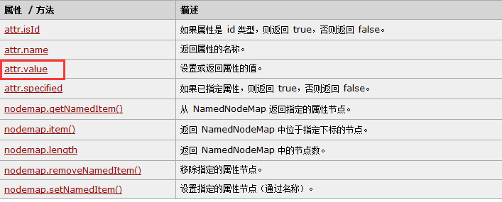

#### javascript内置对象

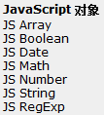

##### Array对象

数组的创建：

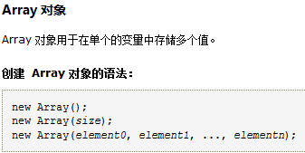

数组的特点：

长度可变！数组的长度=最大角标+1

##### Boolean对象

对象创建：

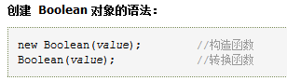

如果value 不写，那么默认创建的结果为false

##### Date对象

|  |  |
| --- | --- |
| [getTime()](mk:@MSITStore:E:\Users\ThinkPad\Desktop\W3School离线手册(2015.07.17).chm::/www.w3school.com.cn/jsref/jsref_getTime.asp) | 返回 1970 年 1 月 1 日至今的毫秒数。 |

解决浏览器缓存问题

##### Math和number对象

与java里面的基本一致。

##### String对象

|  |  |
| --- | --- |
| [match()](mk:@MSITStore:E:\Users\ThinkPad\Desktop\W3School离线手册(2015.07.17).chm::/www.w3school.com.cn/jsref/jsref_match.asp) | 找到一个或多个正则表达式的匹配。 |
| [substr()](mk:@MSITStore:E:\Users\ThinkPad\Desktop\W3School离线手册(2015.07.17).chm::/www.w3school.com.cn/jsref/jsref_substr.asp) | 从起始索引号提取字符串中指定数目的字符。 |
| [substring()](mk:@MSITStore:E:\Users\ThinkPad\Desktop\W3School离线手册(2015.07.17).chm::/www.w3school.com.cn/jsref/jsref_substring.asp) | 提取字符串中两个指定的索引号之间的字符。 |

##### RegExp对象

正则表达式对象

|  |  |
| --- | --- |
| [test](mk:@MSITStore:E:\Users\ThinkPad\Desktop\W3School离线手册(2015.07.17).chm::/www.w3school.com.cn/jsref/jsref_test_regexp.asp) | 检索字符串中指定的值。返回 true 或 false。 |

#### 全局函数

全局属性和函数可用于所有内建的 JavaScript 对象

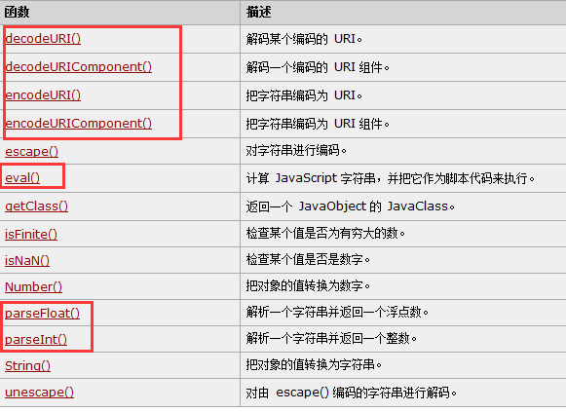

### jQuery知识点

##### Jquery的简单入门

所有的jquery代码写在页面加载函数

$(function(){

Jquery代码

});

传统的JavaScript页面加载函数是最后一个生效，它会覆盖之前的。它的加载顺序比jQuery的要慢。【它是整个文档加载完毕后才会执行】

jQuery的页面加载函数可以存在多个(不会发生覆盖)，它会按照顺序进行执行。(dom数加载完成)

##### 获取元素

JS:document.getElementById();

JQ:$(“#id”);

##### Jquery对象与DOM对象转换

function JSWrite(){

//document.getElementById("span1").innerHTML="美美哒！";

var spanEle = document.getElementById("span1");

$(spanEle).html("美美哒！");

}

$(function(){

/\*document.getElementById("btn1").onclick = function(){

document.getElementById("span1").innerHTML="帅帅哒！";

}\*/

$("#btn1").click(function(){

//JQ对象转换成DOM对象的第一种方式

//$("#span1")[0].innerHTML="呵呵哒！";

//JQ对象转换成DOM对象的第二种方式

$("#span1").get(0).innerHTML="呵呵哒！";

});

});

注意：JQ对象只能操作JQ里面的属性和方法

JS对象只能操作JS里面的属性和方法。

##### Jquery的效果

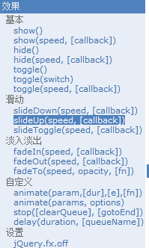

#### jquery的选择器

##### 基本选择器

id选择器：$(“#id名称”);

元素选择器：$(“元素名称”);

类选择器：$(“.类名”);

通配符：\*

多个选择器共用(并集)

##### 层级选择器

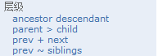

ancestor descendant: 在给定的祖先元素下匹配所有的后代元素(儿子、孙子、重孙子)

parent > child : 在给定的父元素下匹配所有的子元素(儿子)

prev + next: 匹配所有紧接在 prev 元素后的 next 元素(紧挨着的，同桌)

prev ~ siblings: 匹配 prev 元素之后的所有 siblings 元素(兄弟)

##### 基本过滤选择器

$('li').first() 等价于：$(“li:first”)

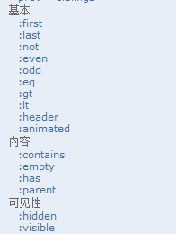

##### 属性选择器

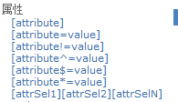

##### 表单选择器

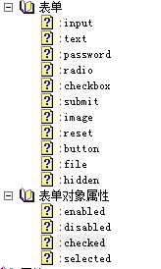

#### 数组的遍历操作

方式一：

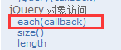

|  |
| --- |
| $(function(){  // 全选/ 全不选  $("#checkallbox").click(function(){  var isChecked = this.checked;  //使用对象访问的方式进行遍历，语法：$().each(function(){})  $("input[name='hobby']").each(function(){  this.checked = isChecked;  });  });  }); |

方式二：

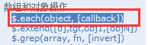

|  |
| --- |
| $.each( [0,1,2], function(i, n){  alert( "Item #" + i + ": " + n );  }); |

#### 文档处理操作

追加内容

apend: A.append(B) 将B追加到A的内容的末尾处

appendTo: A.appendTo(B) 将A加到B内容的末尾处

### Bootstrap知识点

#### 响应式布局

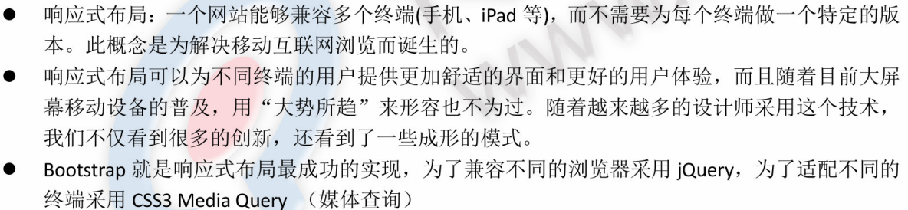

#### Bootstrap基本模板：

<!DOCTYPE html>

<html lang="zh-CN">

<head>

<meta charset="utf-8">

<!--声明文档兼容模式，表示使用IE浏览器的最新模式-->

<meta http-equiv="X-UA-Compatible" content="IE=edge">

<!--设置视口的宽度(值为设备的理想宽度)，页面初始缩放值<理想宽度/可见宽度>-->

<meta name="viewport" content="width=device-width, initial-scale=1">

<!-- 上述3个meta标签\*必须\*放在最前面，任何其他内容都\*必须\*跟随其后！ -->

<title>Bootstrap基本模板</title>

<!-- 引入Bootstrap核心样式文件 -->

<link href="../../css/bootstrap.min.css" rel="stylesheet">

</head>

<body>

<h1>你好，世界！</h1>

<!-- 引入jQuery核心js文件 -->

<script src="../../js/jquery-1.11.0.min.js"></script>

<!-- 引入BootStrap核心js文件 -->

<script src="../../js/bootstrap.min.js"></script>

</body>

</html>

#### Bootstrap完整版模板：

<!DOCTYPE html>

<html lang="zh-CN">

<head>

<meta charset="utf-8">

<!--声明文档兼容模式，表示使用IE浏览器的最新模式-->

<meta http-equiv="X-UA-Compatible" content="IE=edge">

<!--设置视口的宽度(值为设备的理想宽度)，页面初始缩放值<理想宽度/可见宽度>-->

<!--视口的作用：在移动浏览器中，当页面宽度超出设备，浏览器内部虚拟的一个页面容器，会将页面缩放到设备这么大来展示-->

<!--width 设置layout viewport 的宽度，为一个正整数，或字符串"width-device"(表示采用设备的宽度)

initial-scale 设置页面的初始缩放值，为一个数字，可以带小数

minimum-scale 允许用户的最小缩放值，为一个数字，可以带小数

maximum-scale 允许用户的最大缩放值，为一个数字，可以带小数

height 设置layout viewport 的高度，这个属性对我们并不重要，很少使用

user-scalable 是否允许用户进行缩放，值为"no"或"yes", no 代表不允许，yes代表允许

如果设置"user-scalable=no",那么"minimum-scale"和"maximum-scale"无效

-->

<meta name="viewport" content="width=device-width, initial-scale=1">

<!-- 上述3个meta标签\*必须\*放在最前面，任何其他内容都\*必须\*跟随其后！ -->

<title>Bootstrap完整模板</title>

<!-- 引入Bootstrap核心样式文件 -->

<link href="../../css/bootstrap.min.css" rel="stylesheet">

<!-- HTML5 Shim 和 Respond.js 用于让 IE8 支持 HTML5元素和媒体查询 -->

<!-- 注意： 如果通过 file:// 引入 Respond.js 文件，则该文件无法起效果，必须放置到web服务器中，暂时不必掌握 -->

<!--[if lt IE 9]>

<script src="https://oss.maxcdn.com/libs/html5shiv/3.7.0/html5shiv.js"></script>

<script src="https://oss.maxcdn.com/libs/respond.js/1.3.0/respond.min.js"></script>

<![endif]-->

</head>

<body>

<!--正文从此处开始-->

<h1>你好，世界！</h1>

<!--前端开发建议：网站优化时，除了立即需要工作的js存放在head外，将大部分JS文件放在页面的末尾-->

<!-- 引入jQuery核心js文件，必须放置在bootStrap.js前面！ -->

<script src="../../js/jquery-1.11.0.min.js"></script>

<!-- 引入BootStrap核心js文件 -->

<script src="../../js/bootstrap.min.js"></script>

</body>

</html>

### JDBC & 配置文件 & 连接池

#### 导入mysql数据库的驱动jar包：

mysql-connector-java-5.1.39-bin.jar；

#### 注册驱动

**看清楚了，注册驱动就只有一句话：Class.forName(“com.mysql.jdbc.Driver”)，下面的内容都是对这句代码的解释。今后我们的代码中，与注册驱动相关的代码只有这一句。**

DriverManager类的registerDriver()方法的参数是java.sql.Driver，但java.sql.Driver是一个接口，实现类由mysql驱动来提供，mysql驱动中的java.sql.Driver接口的实现类为com.mysql.jdbc.Driver！那么注册驱动的代码如下：

DriverManager.registerDriver(new com.mysql.jdbc.Driver());

上面代码虽然可以注册驱动，但是出现硬编码（代码依赖mysql驱动jar包），如果将来想连接Oracle数据库，那么必须要修改代码的。并且其实这种注册驱动的方式是注册了两次驱动！

JDBC中规定，驱动类在被加载时，需要自己“主动”把自己注册到DriverManger中，下面我们来看看com.mysql.jdbc.Driver类的源代码：

com.mysql.jdbc.Driver.java

|  |
| --- |
| **public** **class** Driver **extends** NonRegisteringDriver **implements** java.sql.Driver {  **static** {  **try** {  java.sql.DriverManager.*registerDriver*(**new** Driver());  } **catch** (SQLException E) {  **throw** **new** RuntimeException("Can't register driver!");  }  }  ……  } |

com.mysql.jdbc.Driver类中的static块会创建本类对象，并注册到DriverManager中。这说明只要去加载com.mysql.jdbc.Driver类，那么就会执行这个static块，从而也就会把com.mysql.jdbc.Driver注册到DriverManager中，所以可以把**注册驱动类**的代码修改为**加载驱动类**。

Class.forName(“com.mysql.jdbc.Driver”);

#### 获取连接

获取连接需要两步，一是使用DriverManager来注册驱动，二是使用DriverManager来获取Connection对象。

获取连接的也只有一句代码：

DriverManager.getConnection(url,username,password)，

其中username和password是登录数据库的用户名和密码，如果我没说错的话，你的mysql数据库的用户名和密码分别是：root、123。

url查对复杂一点，它是用来找到要连接数据库“网址”，就好比你要浏览器中查找百度时，也需要提供一个url。下面是mysql的url：

jdbc:mysql://localhost:3306/mydb1

JDBC规定url的格式由三部分组成，每个部分中间使用冒号分隔。

* 第一部分是jdbc，这是固定的；
* 第二部分是数据库名称，那么连接mysql数据库，第二部分当然是mysql了；
* 第三部分是由数据库厂商规定的，我们需要了解每个数据库厂商的要求，mysql的第三部分分别由数据库服务器的IP地址（localhost）、端口号（3306），以及DATABASE名称(mydb1)组成。

下面是获取连接的语句：

Connection con = DriverManager.getConnection(“jdbc:mysql://localhost:3306/web08”,”root”,”root”);

还可以在url中提供参数：

jdbc:mysql://localhost:3306/web08**?useUnicode=true&characterEncoding=UTF8**

useUnicode参数指定这个连接数据库的过程中，使用的字节集是Unicode字节集；

characherEncoding参数指定穿上连接数据库的过程中，使用的字节集编码为UTF-8编码。请注意，mysql中指定UTF-8编码是给出的是UTF8，而不是UTF-8。要小心了！

#### 获取Statement

在得到Connectoin之后，说明已经与数据库连接上了，下面是通过Connection获取Statement对象的代码：

Statement stmt = con.createStatement();

Statement是用来向数据库发送要执行的SQL语句的！

#### 发送SQL查询语句

String sql = “select \* from user”;

ResultSet rs = stmt.executeQuery(sql);

请注意，执行查询使用的不是executeUpdate()方法，而是executeQuery()方法。executeQuery()方法返回的是ResultSet，ResultSet封装了查询结果，我们称之为结果集。

#### 读取结果集中的数据

ResultSet就是一张二维的表格，它内部有一个“行光标”，光标默认的位置在“第一行上方”，我们可以调用rs对象的next()方法把“行光标”向下移动一行，当第一次调用next()方法时，“行光标”就到了第一行记录的位置，这时就可以使用ResultSet提供的getXXX(int col)方法来获取指定列的数据了：

rs.next();//光标移动到第一行

rs.getInt(1);//获取第一行第一列的数据

当你使用rs.getInt(1)方法时，你必须可以肯定第1列的数据类型就是int类型，如果你不能肯定，那么最好使用rs.getObject(1)。在ResultSet类中提供了一系列的getXXX()方法，比较常用的方法有：

Object getObject(int col)

String getString(int col)

int getInt(int col)

double getDouble(int col)

#### 关闭

与IO流一样，使用后的东西都需要关闭！关闭的顺序是先得到的后关闭，后得到的先关闭。

rs.close();

stmt.close();

con.close();

#### 完成查询操作代码

@Test

**public** **void** query() {

Connection con = **null**;

Statement stmt = **null**;

ResultSet rs = **null**;

**try** {

con = *getConnection*();

stmt = con.createStatement();

String sql = "select \* from user";

rs = stmt.executeQuery(sql);

**while**(rs.next()) {

String username = rs.getString(1);

String password = rs.getString(2);

System.*out*.println(username + ", " + password);

}

} **catch**(Exception e) {

**throw** **new** RuntimeException(e);

} **finally** {

**try** {

**if**(rs != **null**) rs.close();

**if**(stmt != **null**) stmt.close();

**if**(con != **null**) con.close();

} **catch**(SQLException e) {}

}

}

#### 防止SQL攻击

* 过滤用户输入的数据中是否包含非法字符；
* 分步校验！先使用用户名来查询用户，如果查找到了，再比较密码；
* 使用PreparedStatement。

#### PreparedStatement是什么？

PreparedStatement叫预编译声明！

PreparedStatement是Statement的子接口，你可以使用PreparedStatement来替换Statement。

PreparedStatement的好处：

* 防止SQL攻击；
* 提高代码的可读性，以可维护性；
* 提高效率。

#### PreparedStatement的使用

* 使用Connection的prepareStatement(String sql)：即创建它时就让它与一条SQL模板绑定；
* 调用PreparedStatement的setXXX()系列方法为问号设置值
* 调用executeUpdate()或executeQuery()方法，但要注意，调用没有参数的方法；

|  |
| --- |
| String sql = “select \* from tab\_student where s\_number=?”;  PreparedStatement pstmt = con.prepareStatement(sql);  pstmt.setString(1, “S\_1001”);  ResultSet rs = pstmt.executeQuery();  rs.close();  pstmt.clearParameters();  pstmt.setString(1, “S\_1002”);  rs = pstmt.executeQuery(); |

在使用Connection创建PreparedStatement对象时需要给出一个SQL模板，所谓SQL模板就是有“?”的SQL语句，其中“?”就是参数。

在得到PreparedStatement对象后，调用它的setXXX()方法为“?”赋值，这样就可以得到把模板变成一条完整的SQL语句，然后再调用PreparedStatement对象的executeQuery()方法获取ResultSet对象。

注意PreparedStatement对象独有的executeQuery()方法是没有参数的，而Statement的executeQuery()是需要参数（SQL语句）的。因为在创建PreparedStatement对象时已经让它与一条SQL模板绑定在一起了，所以在调用它的executeQuery()和executeUpdate()方法时就不再需要参数了。

PreparedStatement最大的好处就是在于重复使用同一模板，给予其不同的参数来重复的使用它。这才是真正提高效率的原因。

**所以，建议大家在今后的开发中，无论什么情况，都去需要PreparedStatement，而不是使用Statement。**

#### 配置文件

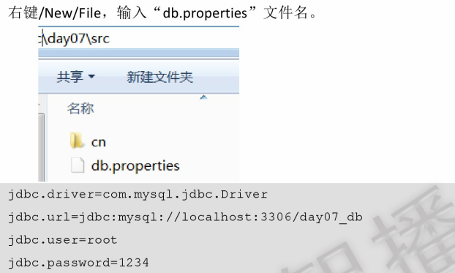

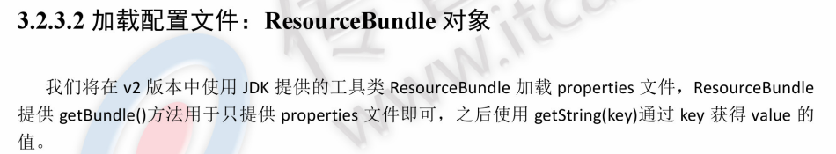

**public** **class** 配置文件连接 {

**public** **static** String *driver*;

**public** **static** String *url*;

**public** **static** String *user*;

**public** **static** String *password*;

/\*\*

\* 静态方法绑定配置文件

\*/

**static** {

ResourceBundle bundle = ResourceBundle.*getBundle*("db");

*driver* = bundle.getString("driver");

*url* = bundle.getString("url");

*user* = bundle.getString("username");

*password* = bundle.getString("password");

}

/\*\*

\* 连接mysql数据库的方法

\* **@return**

\*/

**public** **static** Connection getConnection() {

Connection conn = **null**;

**try** {

Class.*forName*(*driver*);

conn = DriverManager.*getConnection*(*url*, *user*, *password*);

} **catch** (Exception e) {

// **TODO** Auto-generated catch block

e.printStackTrace();

}

**return** conn;

}

/\*\*

\* 释放mysql数据库连接

\* **@param** conn

\* **@param** pstmt

\* **@param** rs

\*/

**public** **static** **void** releaseDb(Connection conn, PreparedStatement pstmt, ResultSet rs) {

**if**(rs != **null**) {

**try** {

rs.close();

} **catch** (Exception e) {

e.printStackTrace();

}

}

**if**(pstmt != **null**) {

**try** {

pstmt.close();

} **catch** (Exception e) {

e.printStackTrace();

}

}

**if**(conn != **null**) {

**try** {

conn.close();

} **catch** (Exception e) {

e.printStackTrace();

}

}

}

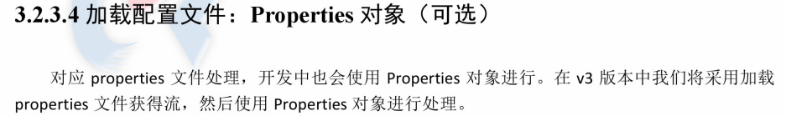

/\*\*

\* 静态代码块加载配置文件信息

\*/

**static** {

**try** {

// 1.通过当前类获取类加载器

ClassLoader classLoader = JDBCUtils\_V3.**class**.getClassLoader();

// 2.通过类加载器的方法获得一个输入流

InputStream is = classLoader.getResourceAsStream("db.properties");

// 3.创建一个properties对象

Properties props = **new** Properties();

// 4.加载输入流

props.load(is);

// 5.获取相关参数的值

*driver* = props.getProperty("driver");

*url* = props.getProperty("url");

*username* = props.getProperty("username");

*password* = props.getProperty("password");

} **catch** (IOException e) {

e.printStackTrace();

}

}

#### 开源的数据库连接池

##### C3P0

第一步：引入C3P0连接池的jar包.

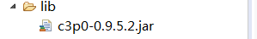

第二步：编写代码：

\* 手动设置参数: default-config默认，named-config自定义可以调用

<?xml version=*"1.0"* encoding=*"UTF-8"*?>

<c3p0-config>

<default-config>

<property name=*"driverClass"*>com.mysql.cj.jdbc.Driver</property>

<property name=*"jdbcUrl"*>jdbc:mysql://47.100.188.155/airquality</property>

<property name=*"user"*>root</property>

<property name=*"password"*>root</property>

<property name=*"initialPoolSize"*>5</property>

<property name=*"maxPoolSize"*>20</property>

</default-config>

<named-config name=*"oracle"*>

<property name=*"driverClass"*>com.mysql.jdbc.Driver</property>

<property name=*"jdbcUrl"*>jdbc:mysql:///web\_07</property>

<property name=*"user"*>root</property>

<property name=*"password"*>123</property>

</named-config>

</c3p0-config>

\* 代码调用：

**public** **void** testUser() {

Connection conn = **null**;

PreparedStatement pstmt = **null**;

ResultSet rs = **null**;

ComboPooledDataSource dataSource = **new** ComboPooledDataSource();//加载默认配置文件的数据库配置

//ComboPooledDataSource datasource1 = new ComboPooledDataSource("oracle"); //加载配置文件

中名字为“oracle”的数据库配置

**try** {

conn = dataSource.getConnection();

String sql = "select \* from air\_quality where id<?";

pstmt = conn.prepareStatement(sql);

pstmt.setInt(1, 4050);

rs = pstmt.executeQuery();

**while**(rs.next()) {

System.***out***.println(rs.getString(2));

}

} **catch** (Exception e) {

**throw** **new** RuntimeException(e);

}

}

C3P0改造工具类

public class JDBCUtils2 {

private static final ComboPooledDataSource DATA\_SOURCE =new ComboPooledDataSource();

/\*\*

\* 获得连接的方法

\*/

public static Connection getConnection(){

Connection conn = null;

try {

conn = DATA\_SOURCE.getConnection();

} catch (SQLException e) {

// TODO Auto-generated catch block

e.printStackTrace();

}

return conn;

}

##### DBCP

第一步：引入DBCP连接池的jar包.

第二步：编写DBCP代码：

\* 手动设置参数（properties文件）:

driver=com.mysql.cj.jdbc.Driver

url=jdbc:mysql://47.100.188.155:3306/airquality

username=root

password=root

【DBCP连接池的使用】

第一步：工具类封装

**public** **class** testDbcp {

**private** **static** DataSource *datasource*;

**static** {

**try** {

//加载properties文件

InputStream is = testDbcp.**class**.getClassLoader().getResourceAsStream("db.properties");

Properties props = **new** Properties();

props.load(is);

*datasource* = BasicDataSourceFactory.*createDataSource*(props);

} **catch** (Exception e) {

**throw** **new** RuntimeException(e);

}

}

**public** **static** DataSource getDataSource() {

**return** *datasource*;

}

**public** **static** Connection getConnection() {

**try** {

**return** *datasource*.getConnection();

} **catch** (SQLException e) {

**throw** **new** RuntimeException(e);

}

}

第二步：调用实现

**public** **class** test {

@Test

**public** **void** testdbcp() {

Connection conn = **null**;

PreparedStatement pstmt = **null**;

ResultSet rs = **null**;

**try** {

conn = testDbcp.*getConnection*();

String sql = "select \* from air\_quality where id<?";

pstmt = conn.prepareStatement(sql);

pstmt.setInt(1, 4050);

rs = pstmt.executeQuery();

**while**(rs.next()) {

System.***out***.println(rs.getString(2));

}

} **catch** (Exception e) {

**throw** **new** RuntimeException(e);

}

}

}

#### DBUtils

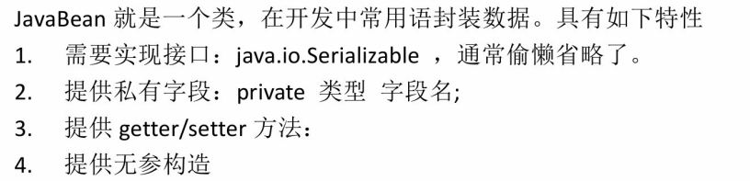

**public** **class** javaBeantest {

**private** String stationName;

**private** String uniqueCode;

**public** String getStationName() {

**return** stationName;

}

**public** **void** setStationName(String stationName) {

**this**.stationName = stationName;

}

**public** String getUniqueCode() {

**return** uniqueCode;

}

**public** **void** setUniqueCode(String uniqueCode) {

**this**.uniqueCode = uniqueCode;

}

**public** javaBeantest() {

}

}

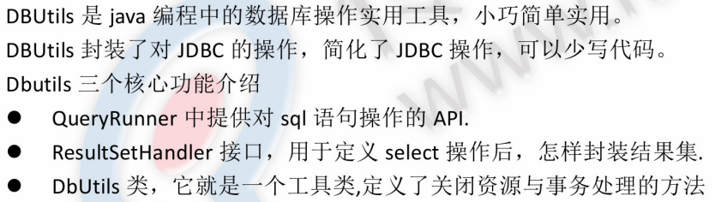 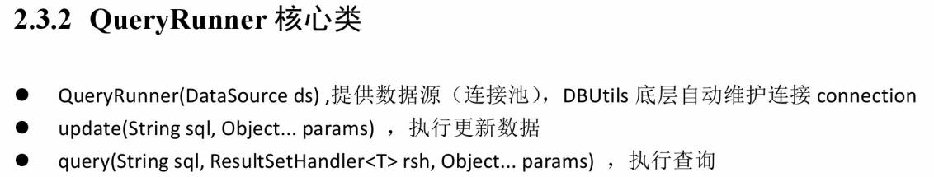

##### ResultSetHandler

我们知道在执行select语句之后得到的是ResultSet，然后我们还需要对ResultSet进行转换，得到最终我们想要的数据。你可以希望把ResultSet的数据放到一个List中，也可能想把数据放到一个Map中，或是一个Bean中。

DBUtils提供了一个接口ResultSetHandler，它就是用来ResultSet转换成目标类型的工具。你可以自己去实现这个接口，把ResultSet转换成你想要的类型。

DBUtils提供了很多个ResultSetHandler接口的实现，这些实现已经基本够用了，我们通常不用自己去实现ResultSet接口了。

MapHandler：单行处理器！把结果集转换成Map<String,Object>，其中列名为键！

MapListHandler：多行处理器！把结果集转换成List<Map<String,Object>>；

BeanHandler：单行处理器！把结果集转换成Bean，该处理器需要Class参数，即Bean的类型；

BeanListHandler：多行处理器！把结果集转换成List<Bean>；

ColumnListHandler：多行单列处理器！把结果集转换成List<Object>，使用ColumnListHandler时需要指定某一列的名称或编号，例如：new ColumListHandler(“name”)表示把name列的数据放到List中。

ScalarHandler：单行单列处理器！把结果集转换成Object。一般用于聚集查询，例如select count(\*) from tab\_student。

##### 利用DBUtils进行增删改

/\*\*

\* 添加所有用户方法

\*/

@Test

**public** **void** testAddUser() {

**try** {

// 1.创建核心类QueryRunner

QueryRunner qr = **new** QueryRunner(C3P0Utils.*getDataSource*());

// 2.编写SQL语句

String sql = "insert into tbl\_user values(null,?,?)";

// 3.为站位符设置值

Object[] params = { "余淮", "耿耿" };

// 4.执行添加操作

**int** rows = qr.update(sql, params);

**if** (rows > 0) {

System.***out***.println("添加成功!");

} **else** {

System.***out***.println("添加失败!");

}

} **catch** (SQLException e) {

// **TODO** Auto-generated catch block

e.printStackTrace();

}

}

/\*\*

\* 根据id修改用户方法

\*

\*/

@Test

**public** **void** testUpdateUserById() {

**try** {

// 1.创建核心类QueryRunner

QueryRunner qr = **new** QueryRunner(C3P0Utils.*getDataSource*());

// 2.编写SQL语句

String sql = "update tbl\_user set upassword=? where uid=?";

// 3.为站位符设置值

Object[] params = { "xxx", 21 };

// 4.执行添加操作

**int** rows = qr.update(sql, params);

**if** (rows > 0) {

System.***out***.println("修改成功!");

} **else** {

System.***out***.println("修改失败!");

}

} **catch** (SQLException e) {

// **TODO** Auto-generated catch block

e.printStackTrace();

}

}

/\*\*

\* 根据id删除用户方法

\*/

@Test

**public** **void** testDeleteUserById() {

**try** {

// 1.创建核心类QueryRunner

QueryRunner qr = **new** QueryRunner(C3P0Utils.*getDataSource*());

// 2.编写SQL语句

String sql = "delete from tbl\_user where uid=?";

// 3.为站位符设置值

Object[] params = {19};

// 4.执行添加操作

**int** rows = qr.update(sql, params);

**if** (rows > 0) {

System.***out***.println("删除成功!");

} **else** {

System.***out***.println("删除失败!");

}

} **catch** (SQLException e) {

// **TODO** Auto-generated catch block

e.printStackTrace();

}

}

}

##### 利用DBUtils进行查询

@Test

**public** **void** dbQuery() {

**try** {

//1.创建核心类QueryRunner

QueryRunner qr = **new** QueryRunner(testDbcp.*getDataSource*());

//2.编写sql语句

String sql = "select \* from air\_quality where id<?";

//3.为占位符设置值

Object[] params = {4050};

//4.执行操作

List<javaBeantest> infos = qr.~~query~~(sql, params, **new**

BeanListHandler<javaBeantest>(javaBeantest.**class**));

//5.查询结果遍历

**for**(javaBeantest i : infos) {

System.***out***.println(i.getStationName() + i.getUniqueCode());

}

} **catch** (SQLException e) {

**throw** **new** RuntimeException(e);

}

}

### Xml文档及解析

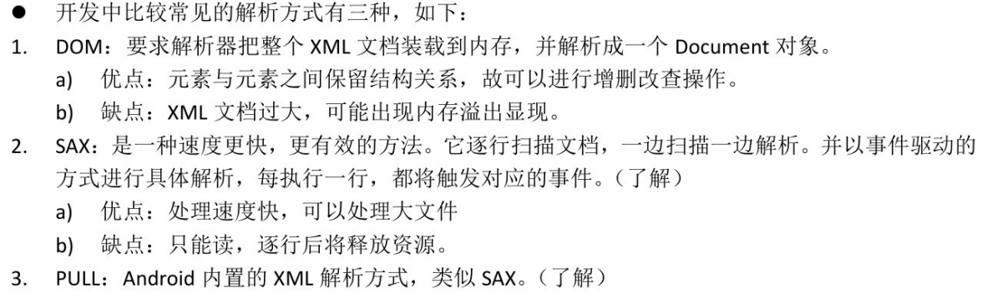 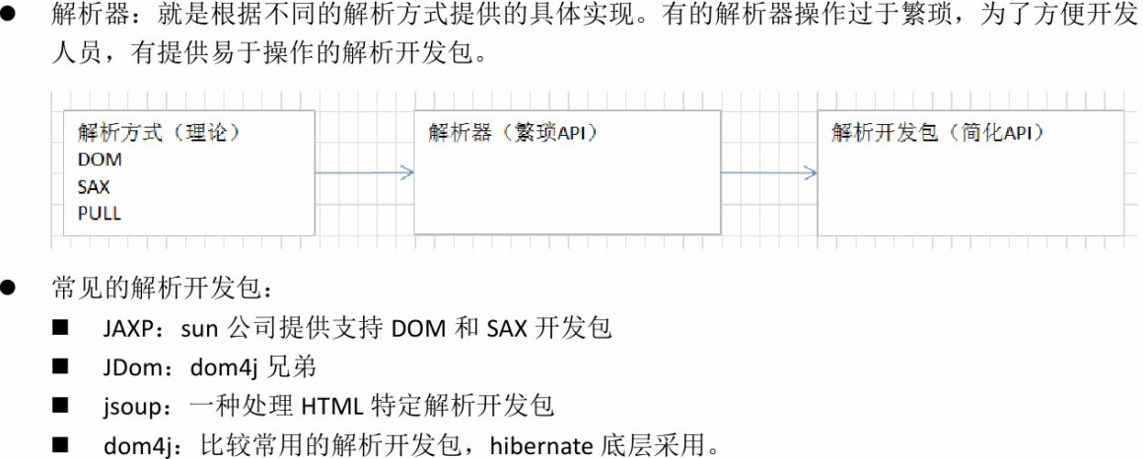

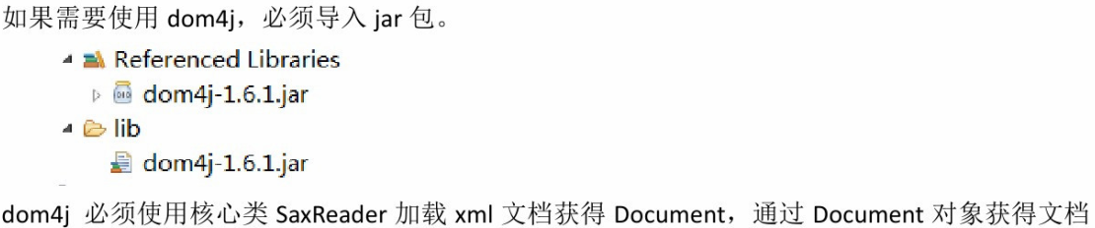 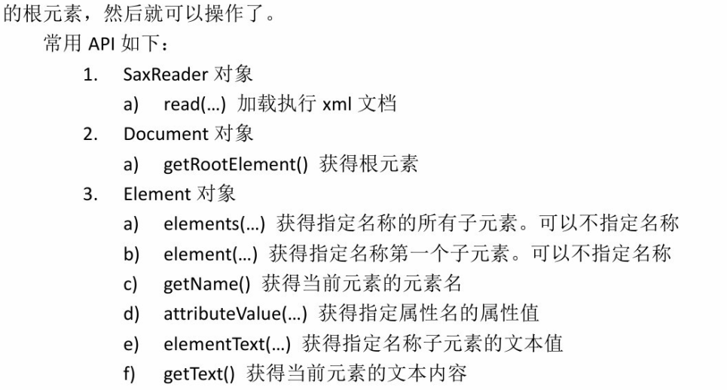

// 1.获取解析器

SAXReader saxReader = **new** SAXReader();

// 2.获得document文档对象

Document doc = saxReader.read("src/cn/itheima/xml/schema/web.xml");

// 3.获取根元素

Element rootElement = doc.getRootElement();

// System.out.println(rootElement.getName());//获取根元素的名称

// System.out.println(rootElement.attributeValue("version"));//获取根元素中的属性值

// 4.获取根元素下的子元素

List<Element> childElements = rootElement.elements();

// 5.遍历子元素

**for** (Element element : childElements) {

//6.判断元素名称为servlet的元素

**if** ("servlet".equals(element.getName())) {

//7.获取servlet-name元素

Element servletName = element.element("servlet-name");

//8.获取servlet-class元素

Element servletClass = element.element("servlet-class");

System.***out***.println(servletName.getText());

System.***out***.println(servletClass.getText());

}

}

### 反射

#### 什么是反射技术？

**动态获取指定类以及类中的内容(成员)，并运行其内容。**

应用程序已经运行，无法在其中进行new对象的建立，就无法使用对象。这时可以根据配置文件的类全名去找对应的字节码文件，并加载进内存，并创建该类对象实例。这就需要使用反射技术完成

#### 获取class对象的三种方式

**获取Class对象的方式一：**

通过对象具备的getClass方法(源于Object类的方法)。有点不方便，需要用到该类，并创建该类的对象，再调用getClass方法完成。

Person p = new Person();//创建Peron对象

Class clazz = p.getClass();//通过object继承来的方法(getClass)获取Person对应的字节码文件对象

**获取Class对象的方式二：**

每一个类型都具备一个class静态属性，通过该属性即可获取该类的字节码文件对象。比第一种简单了一些，仅用一个静态属性就搞定了。但是，还是有一点不方便，还必须要使用到该类。

Class clazz = Person.class;

**获取Class对象方式三：**

\* 去找找Class类中是否有提供获取的方法呢？

\* 找到了，static Class forName(className);

\* 相对方便的多，不需要直接使用具体的类，只要知道该类的名字即可。

\* 而名字完成可以作为参数进行传递 ,这样就可以提高扩展性。

\* 所以为了动态获取一个类，第三种方式最为常用。

Class clazz = Class.forName("cn.itcast.bean.Person");//必须类全名

创建Person对象的方式

以前：1，先加载cn.itcast.bean.Person类进内存。

2,将该类封装成Class对象。

3,根据Class对象，用new操作符创建cn.itcast.bean.Person对象。

4,调用构造函数对该对象进行初始化。

cn.itcast.bean.Person p = new cn.itcast.bean.Person();

通过方式三：(此外还可以使用构造，构造可以指定参数---如String.class)

String className = "cn.itcast.bean.Person";

//1，根据名称获取其对应的字节码文件对象

1，通过forName()根据指定的类名称去查找对应的字节码文件，并加载进内存。

2，并将该字节码文件封装成了Class对象。

3，直接通过newIntstance方法，完成该对象的创建。

4，newInstance方法调用就是该类中的空参数构造函数完成对象的初始化。

Class clazz = Class.forName(className);

//2，通过Class的方法完成该指定类的对象创建。

Object object = clazz.newInstance();//该方法用的是指定类中默认的空参数构造函数完成的初始化。

清单1，获取字节码文件中的字段。

Class clazz = Class.*forName*("cn.itcast.bean.Person");

//获取该类中的指定字段。比如age

Field field = clazz.getDeclaredField("age");//clazz.getField("age"); //为了对该字段进行操作，必须要先有指定类的对象。

Object obj = clazz.newInstance();

//对私有访问，必须取消对其的访问控制检查，使用AccessibleObject父类中的setAccessible的方法

field.setAccessible(**true**);//暴力访问。建议大家尽量不要访问私有

field.set(obj, 789);

//获取该字段的值。

Object o = field.get(obj);

System.*out*.println(o);

备注：getDeclaredField：获取所有属性，包括私有。

getField:获取公开属性，包括从父类继承过来的，不包括非公开方法。

清单2，获取字节码文件中的方法。

//根据名称获取其对应的字节码文件对象

Class clazz = Class.*forName*("cn.itcast.bean.Person");

//调用字节码文件对象的方法getMethod获取class对象所表示的类的公共成员方法(指定方法)，参数为方法名和当前方法的参数，无需创建对象，它是静态方法

Method method = clazz.getMethod("staticShow", **null**);

//调用class对象所表示的类的公共成员方法，需要指定对象和方法中的参数列表

method.invoke(**null**, **null**);

………………………………………………………………………………………………………

Class clazz = Class.*forName*("cn.itcast.bean.Person");

//获取指定方法。

Method method = clazz.getMethod("publicShow", **null**);

//获取指定的类对象。

Object obj = clazz.newInstance();

method.invoke(obj, **null**);//对哪个对象调用方法，是参数组

好处：大大的提高了程序的扩展性。

#### 例子：

//8.创建一个map集合

**private** HashMap<String, String> data = **new** HashMap<String,String>();

@Before

**public** **void** testReadWEBXml(){

**try** {

//1.创建解析器对象

SAXReader saxReader = **new** SAXReader();

//2.使用解析器加载web.xml文件得到document对象

Document document = saxReader.read("src/cn/itheima/web/servlet1/web.xml");

//3.获取根元素节点

Element rootElement = document.getRootElement();

//4.获取子节点(servlet和servlet-mapping)

List<Element> childElements = rootElement.elements();

//5.遍历

**for** (Element element : childElements) {

//6.判断元素的名称为servlet的元素节点

**if**("servlet".equals(element.getName())){

//7.分别获取servlet元素节点的servlet-name和servlet-class的值

String servletName = element.element("servlet-name").getText();

String servletClass = element.element("servlet-class").getText();

/\*System.out.println(servletName);

System.out.println(servletClass);\*/

data.put(servletName, servletClass);

}

//9.判断元素的名称为servlet-mapping的元素节点

**if**("servlet-mapping".equals(element.getName())){

//10.分别获取servlet元素节点的servlet-name和servlet-class的值

String servletName = element.element("servlet-name").getText();

String urlPattern = element.element("url-pattern").getText();

//11.将servletName作为key来获取servletClass的值

String servletClass = data.get(servletName);

//12.将url-pattern作为key,servletClass作为value存到map中去

data.put(urlPattern, servletClass);

//13.移除servletName

data.remove(servletName);

}

}

//System.out.println(data);

} **catch** (DocumentException e) {

e.printStackTrace();

}

}

@Test

**public** **void** testMyServlet(){

**try** {

//1.模拟在浏览器输入一个url

String url1 = "/myServlet2";

//2.将urlPattern作为key来获取servletClass

String className = data.get(url1);

//3.通过servletClass获取字节码文件

Class clazz = Class.*forName*(className);

//4.通过字节码文件创建实例对象

Object obj = clazz.newInstance();

//5.通过字节码文件获取方法(两个参数：第一个是方法名称；第二个参数是方法的参数)

Method method = clazz.getMethod("service", **null**);

//6.调用invoke方法执行实例对象里面的方法(前面写的方法init)【两个参数：第一个是调用方法的实例对象，第二个是方法的实参】

method.invoke(obj, **null**);

} **catch** (Exception e) {

e.printStackTrace();

}

}

### Http协议和Tomcat服务器

#### Http协议的组成

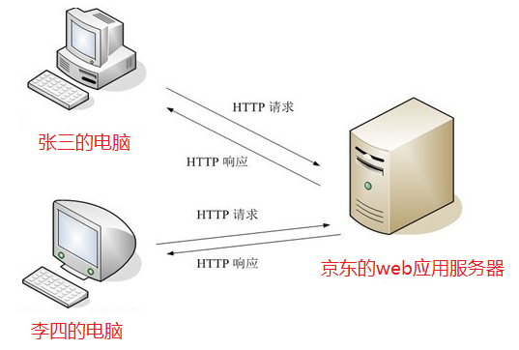Http协议由Http请求和Http响应组成，当在浏览器中输入网址访问某个网站时， 你的浏览器会将你的请求封装成一个Http请求发送给服务器站点，服务器接收到请 求后会组织响应数据封装成一个Http响应返回给浏览器。即没有请求就没有响应。

点击提交按钮，抓包如下：

#### Http请求

1. 请求行

请求方式：POST、GET

请求的资源：/DemoEE/form.html

协议版本：HTTP/1.1

HTTP/1.0，发送请求，创建一次连接，获得一个web资源，连接断开。

HTTP/1.1，发送请求，创建一次连接，获得多个web资源，保持连接。

1. 请求头

请求头是客户端发送给服务器端的一些信息，使用键值对表示key：value

|  |  |
| --- | --- |
| 常见请求头 | 描述 （红色掌握，其他了解） |
| **Referer** | 浏览器通知服务器，当前请求来自何处。如果是直接访问，则不会有这个头。常用于：防盗链 |
| If-Modified-Since | 浏览器通知服务器，本地缓存的最后变更时间。与另一个响应头组合控制浏览器页面的缓存。 |
| **Cookie** | 与会话有关技术，用于存放浏览器缓存的cookie信息。 |
| **User-Agent** | 浏览器通知服务器，客户端浏览器与操作系统相关信息 |
| Connection | 保持连接状态。Keep-Alive 连接中，close 已关闭 |
| Host | 请求的服务器主机名 |
| Content-Length | 请求体的长度 |
| Content-Type | 如果是POST请求，会有这个头，默认值为application/x-www-form-urlencoded，表示请求体内容使用url编码 |
| Accept： | 浏览器可支持的MIME类型。文件类型的一种描述方式。  MIME格式：大类型/小类型[;参数]  例如：  text/html ，html文件  text/css，css文件  text/javascript，js文件  image/\*，所有图片文件 |
| Accept-Encoding | 浏览器通知服务器，浏览器支持的数据压缩格式。如：GZIP压缩 |
| Accept-Language | 浏览器通知服务器，浏览器支持的语言。各国语言（国际化i18n） |

3）请求体

当请求方式是post的时，请求体会有请求的参数，格式如下：

username=zhangsan&password=123

如果请求方式为get，那么请求参数不会出现在请求体中，会拼接在url地址后面

<http://localhost:8080...?username=zhangsan&password=123>

#### Http响应

1. 响应行

Http协议

状态码：

常用的状态码如下：

200 ：请求成功。

302 ：请求重定向。

304 ：请求资源没有改变，访问本地缓存。

404 ：请求资源不存在。通常是用户路径编写错误，也可能是服务器资源已删除。

500 ：服务器内部错误。通常程序抛异常。

状态信息：状态信息是根据状态码变化而变化的

1. 响应头

响应也都是键值对形式，服务器端将信息以键值对的形式返回给客户端

|  |  |
| --- | --- |
| 常见请求头 | 描述 |
| **Location** | 指定响应的路径，需要与状态码302配合使用，完成跳转。 |
| Content-Type | 响应正文的类型（MIME类型）  取值：text/html;charset=UTF-8 |
| **Content-Disposition** | 通过浏览器以下载方式解析正文  取值：attachment;filename=xx.zip |
| **Set-Cookie** | 与会话相关技术。服务器向浏览器写入cookie |
| Content-Encoding | 服务器使用的压缩格式  取值：gzip |
| Content-length | 响应正文的长度 |
| Refresh | 定时刷新，格式：秒数;url=路径。url可省略，默认值为当前页。  取值：3;url=www.itcast.cn //三秒刷新页面到www.itcast.cn |
| Server | 指的是服务器名称，默认值：Apache-Coyote/1.1。可以通过conf/server.xml配置进行修改。<Connector port="8080" ... server="itcast"/> |
| **Last-Modified** | 服务器通知浏览器，文件的最后修改时间。与**If-Modified-Since**一起使用。 |

3）响应体

响应体是服务器回写给客户端的页面正文，浏览器将正文加载到内存，然后解析渲染显示页面内容

#### Tomcat服务器

##### Web开发中的常见概念

B/S系统和C/S系统

Brower/Server：浏览器 服务器 系统 ----- 网站

Client/Server：客户端 服务器 系统 ----- QQ、飞秋、大型游戏

###### web应用服务器

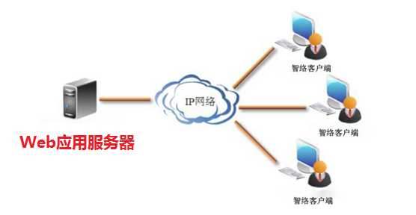供向外部发布web资源的服务器软件

###### web资源

存在于web应用服务器可供外界访问的资源就是web资源

例如：存在于web应用服务器内部的Html、Css、js、图片、视频等

1）静态资源：指web页面中供人们浏览的数据始终是不变。比如：HTML、CSS、 JS、图片、多媒体。

2）动态资源：指web页面中供人们浏览的数据是由程序产生的，不同时间点访问 web页面看到的内容各不相同。比如：JSP/Servlet、ASP、PHP

javaWEB领域：动态资源认为通过java代码去动态生成html

##### Web开发中常用的web应用服务器

1. weblogic：oracle公司的大型收费web服务器 支持全部javaEE规范
2. websphere：IBM公司的大型收费web服务器 支持全部的javaEE规范
3. Tomcat：Apache开源组织下的开源免费的中小型的web应用服务器支持 javaEE中的servlet和jsp规范

###### Tomcat启动不成功的原因分析：

如果没有配置JAVA\_HOME环境变量，在双击“startup.bat”文件运行tomcat 时，将一闪立即关闭。且必须配置正确，及JAVA\_HOME指向JDK的安装目录

端口冲突

java.net.BindException: Address already in use: JVM\_Bind <null>:8080

修改Tomcat/conf/server.xml

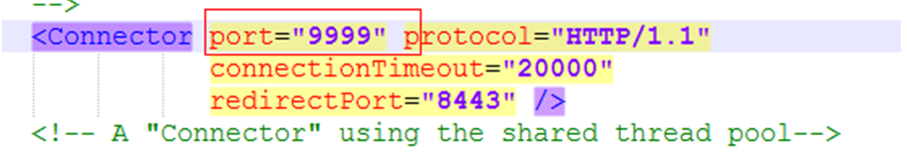

##### Web应用的目录结构

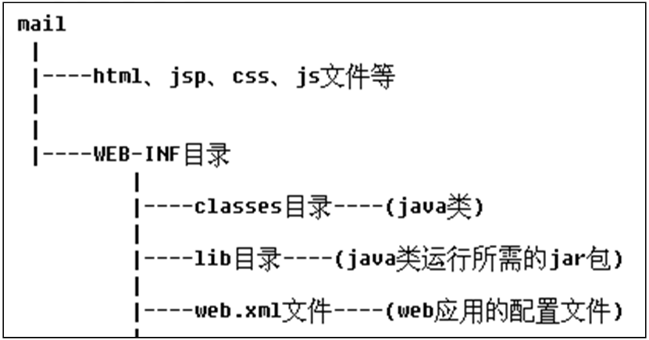

注意：WEB-INF目录是受保护的，外界不能直接访问

### JavaWeb核心之Servlet

#### 什么是Servlet

Servlet 运行在服务端的Java小程序，是sun公司提供一套规范（接口），用来处理客户端请求、响应给浏览器的动态资源。但servlet的实质就是java代码，通过java的API 动态的向客户端输出内容

servlet规范：包含三个技术点

1. servlet技术
2. filter技术---过滤器
3. listener技术---监听器

#### Servlet快速入门

实现步骤：

1. 创建类实现Servlet接口
2. 覆盖尚未实现的方法---service方法
3. 在web.xml进行servlet的配置

但在实际开发中，我们不会直接去实现Servlet接口，因为那样需要覆盖的方法太多， 我们一般创建类继承HttpServlet

实现步骤：

1. 创建类继承HttpServlet类
2. 覆盖doGet和doPost
3. 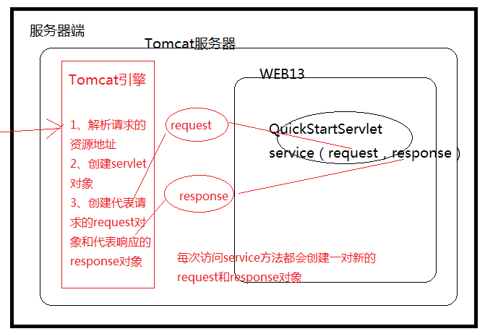在web.xml中进行servlet的配置

#### Servlet的API（生命周期）

##### Servlet接口中的方法

1. init(ServletConfig config)

何时执行：servlet对象创建的时候执行

ServletConfig ： 代表的是该servlet对象的配置信息

1. service（ServletRequest request,ServletResponse response）

何时执行：每次请求都会执行

ServletRequest ：代表请求 认为ServletRequest 内部封装的是 http请求的信息

ServletResponse ：代表响应 认为要封装的是响应的信息

1. destroy()

何时执行：servlet销毁的时候执行

##### HttpServlet类的方法

1. init()
2. doGet(HttpServletRequest request,HttpServletResponse response)
3. doPost(HttpServletRequest request,HttpServletResponse response)
4. destroy()

##### Servlet的生命周期（面试题）

1. Servlet何时创建

**默认**第一次访问servlet时创建该对象

1. Servlet何时销毁

服务器关闭servlet就销毁了

1. 每次访问必然执行的方法

service(ServletRequest req, ServletResponse res)方法

问题：对XXXServlet进行了10次访问，init()，destory()，service()，doGet()，doPost() 一共执行力多少次？request对象创建几个？response创建几个？

##### H:\【 JS 】\WEB13_servlet\WEB13_servlet\servlet访问过程2.png网页中http请求的过程：

#### Servlet的配置

##### 基本配置

其中url-pattern的配置方式：

1. 完全匹配 访问的资源与配置的资源完全相同才能访问到

2）目录匹配 格式：/虚拟的目录../\* \*代表任意

3）扩展名匹配 格式：\*.扩展名

注意：第二种与第三种不要混用 **/aaa/bbb/\*.abcd（错误的）**

##### 服务器启动实例化Servlet配置

Servlet的何时创建：**默认**第一次访问时创建

为什么是默认？

当在servlet的配置时 加上一个配置 <load-on-startup> servlet对象在服务器启动时就创建

##### 缺省Servlet

可以将url-pattern配置一个/，代表该servlet是缺省的servlet

什么是缺省的servlet？

当你访问资源地址所有的servlet都不匹配时 ， 缺省的servlet负责处理

其实，web应用中所有的资源的响应都是servlet负责，包括静态资源

##### 欢迎页面

#### ServletContext对象

##### 什么是ServletContext对象

ServletContext代表是一个web应用的环境（上下文）对象，ServletContext对象 内部封装是该web应用的信息，ServletContext对象一个web应用只有一个

问题：一个web应用有几个servlet对象？----多个

ServletContext对象的生命周期？

创建：该web应用被加载（服务器启动或发布web应用（前提，服务器启动状态））

销毁：web应用被卸载（服务器关闭，移除该web应用）

##### 怎样获得ServletContext对象

1. ServletContext servletContext = config.getServletContext();（一般不用）
2. ServletContext servletContext = this.getServletContext();

##### ServletContext的作用

###### 获得web应用全局的初始化参数

web.xml中配置初始化参数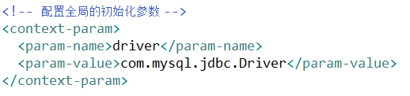

通过context对象获得参数*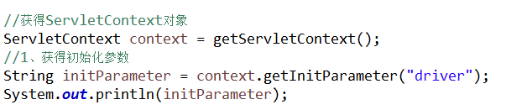*

###### 获得web应用中任何资源的绝对路径（重要 重要 重要）

方法：String path = context.getRealPath(相对于该web应用的相对地址);

###### ServletContext是一个域对象（重要 重要 重要）

什么是域对象？什么是域？

存储数据的区域就是域对象

ServletContext域对象的作用范围：整个web应（所有的web资源都可以随意向 servletcontext域中存取数据，数据可以共享）

**域对象的通用的方法：**

**setAtrribute(String name,Object obj);**

**getAttribute(String name);**

**removeAttribute(String name);**

### HttpServletResponse

#### HttpServletResponse概述

我们在创建Servlet时会覆盖service()方法，或doGet()/doPost(),这些方法都有两个参数，一个为代表请求的request和代表响应response。

service方法中的response的类型是ServletResponse，而doGet/doPost方法的response的类型是HttpServletResponse，HttpServletResponse是ServletResponse的子接口，功能和方法更加强大，今天我们学习HttpServletResponse。

#### response的运行流程

#### 通过抓包工具抓取Http响应

因为response代表响应，所以我们可以通过该对象分别设置Http响应的响应行，响应头和响应体

#### 通过response设置响应行

设置响应行的状态码

[setStatus](mk:@MSITStore:D:\api文档\java_ee_api_中英文对照版.chm::/javax/servlet/http/../../../javax/servlet/http/HttpServletResponse.html#setStatus(int))(int sc)

#### 通过response设置响应头

[addHeader](mk:@MSITStore:D:\api文档\java_ee_api_中英文对照版.chm::/javax/servlet/http/../../../javax/servlet/http/HttpServletResponse.html#addHeader(java.lang.String, java.lang.String))([String](http://java.sun.com/j2se/1.5/docs/api/java/lang/String.html) name, [String](http://java.sun.com/j2se/1.5/docs/api/java/lang/String.html) value)

[addIntHeader](mk:@MSITStore:D:\api文档\java_ee_api_中英文对照版.chm::/javax/servlet/http/../../../javax/servlet/http/HttpServletResponse.html#addIntHeader(java.lang.String, int))([String](http://java.sun.com/j2se/1.5/docs/api/java/lang/String.html) name, int value)

[addDateHeader](mk:@MSITStore:D:\api文档\java_ee_api_中英文对照版.chm::/javax/servlet/http/../../../javax/servlet/http/HttpServletResponse.html#addDateHeader(java.lang.String, long))([String](http://java.sun.com/j2se/1.5/docs/api/java/lang/String.html) name, long date)

[**setHeader**](mk:@MSITStore:D:\api文档\java_ee_api_中英文对照版.chm::/javax/servlet/http/../../../javax/servlet/http/HttpServletResponse.html#setHeader(java.lang.String, java.lang.String))**(**[**String**](http://java.sun.com/j2se/1.5/docs/api/java/lang/String.html) **name,** [**String**](http://java.sun.com/j2se/1.5/docs/api/java/lang/String.html) **value)**

[setDateHeader](mk:@MSITStore:D:\api文档\java_ee_api_中英文对照版.chm::/javax/servlet/http/../../../javax/servlet/http/HttpServletResponse.html#setDateHeader(java.lang.String, long))([String](http://java.sun.com/j2se/1.5/docs/api/java/lang/String.html) name, long date)

[setIntHeader](mk:@MSITStore:D:\api文档\java_ee_api_中英文对照版.chm::/javax/servlet/http/../../../javax/servlet/http/HttpServletResponse.html#setIntHeader(java.lang.String, int))([String](http://java.sun.com/j2se/1.5/docs/api/java/lang/String.html) name, int value)

**其中，add表示添加，而set表示设置**

##### 重定向：

**状态啊：302 响应头：location 代表重定向的地址**

//没有响应头，告知客户端去重定向到ServletCDX2

//1.设置状态码302

response.setStatus(302);

//2.设置响应头loction

response.setHeader("Location", "/HttpResponseStudy/ServletCDX2");

**java自己封装了重定向方法：sebdRedirect（url）**

response.sendRedirect("/HttpResponseStudy/ServletCDX2");

**定时刷新的头（重定向）：refresh，5代表5秒后跳转**

response.setHeader(“refresh”,“5;url=http://www.baidu.com”)

##### 例子：页面跳转定时器：

<!DOCTYPE html>

<html>

<head>

<meta charset=*"UTF-8"*>

<title>Insert title here</title>

<script type=*"text/javascript"*>

window.onload=**function**(){

**var** time = 5

**var** secondEle = document.getElementById("second");

**var** timer = setInterval(() => {

secondEle.innerHTML = time;

time--;

**if**(time==0){

clearInterval(timer);

location.href="http://www.baidu.com";

}

}, 1000);

}

</script>

</head>

<body>

恭喜你，注册成功，<span style="color:*red*" id=*"second"*>5</span>秒后跳转，如不跳转点击<a href=*"http://www.baidu.com"*>这里！</a>

</body>

</html>

#### 通过response设置响应体

##### 响应体设置文本

[PrintWriter](http://java.sun.com/j2se/1.5/docs/api/java/io/PrintWriter.html) [getWriter](mk:@MSITStore:D:\api文档\java_ee_api_中英文对照版.chm::/javax/servlet/../../javax/servlet/ServletResponse.html#getWriter())()

获得字符流，通过字符流的[write](http://docs.oracle.com/javase/1.5.0/docs/api/java/io/../../java/io/PrintWriter.html#write(java.lang.String))([String](http://docs.oracle.com/javase/1.5.0/docs/api/java/io/../../java/lang/String.html) s)方法可以将字符串设置到response 缓冲区中，随后Tomcat会将response缓冲区中的内容组装成Http响应返回给浏览 器端。

关于设置中文的乱码问题

原因：response缓冲区的默认编码是iso8859-1，此码表中没有中文，可以通过response的[setCharacterEncoding](mk:@MSITStore:D:\api文档\java_ee_api_中英文对照版.chm::/javax/servlet/../../javax/servlet/ServletResponse.html#setCharacterEncoding(java.lang.String))([String](http://java.sun.com/j2se/1.5/docs/api/java/lang/String.html) charset) 设置response的编码

但我们发现客户端还是不能正常显示文字

原因：我们将response缓冲区的编码设置成UTF-8，但浏览器的默认编码是本地系 统的编码，因为我们都是中文系统，所以客户端浏览器的默认编码是GBK，我们可以手动修改浏览器的编码是UTF-8。

我们还可以在代码中指定浏览器解析页面的编码方式，

通过response的[setContentType](mk:@MSITStore:D:\api文档\java_ee_api_中英文对照版.chm::/javax/servlet/../../javax/servlet/ServletResponse.html#setContentType(java.lang.String))([String](http://java.sun.com/j2se/1.5/docs/api/java/lang/String.html) type)方法指定页面解析时的编码是UTF-8

response.setContentType("text/html;charset=UTF-8");

上面的代码不仅可以指定浏览器解析页面时的编码，同时也内含 setCharacterEncoding的功能，所以在实际开发中只要编**response.setContentType("text/html;charset=UTF-8");**就可以解决页面输出中文乱码问题。

##### 响应头设置字节

[ServletOutputStream](mk:@MSITStore:D:\api文档\java_ee_api_中英文对照版.chm::/javax/servlet/../../javax/servlet/ServletOutputStream.html) [getOutputStream](mk:@MSITStore:D:\api文档\java_ee_api_中英文对照版.chm::/javax/servlet/../../javax/servlet/ServletResponse.html#getOutputStream())()

获得字节流，通过该字节流的write(byte[] bytes)可以向response缓冲区中写入字 节，在由Tomcat服务器将字节内容组成Http响应返回给浏览器。

###### 代码例子：

//使用response获得字节输出流

ServletOutputStream outputStream = response.getOutputStream();

//获取服务器上的图片存为字节流

String realPath = **this**.getServletContext().getRealPath("a.JPG");

InputStream in = **new** FileInputStream(realPath);

**int** len = 0;

**byte**[] buffer = **new** **byte**[1024];

**while**((len=in.read(buffer))>0) {

outputStream.write(buffer, 0, len);

}

in.close();

outputStream.close();

#### 案例-完成文件下载

问题：

1. 什么情况下会文件下载？

浏览器不能解析的文件就会下载

1. 什么情况下需要在服务器端编写文件下载的代码？

理论上，浏览器可以解析的文件需要编写文件下载代码

实际开发中，只要是下载的文件都编写文件下载代码

文件下载的实质就是文件拷贝，将文件从服务器端拷贝到浏览器端。所以文件下载需要IO技术将服务器端的文件使用InputStream读取到，在使用 ServletOutputStream写到response缓冲区中

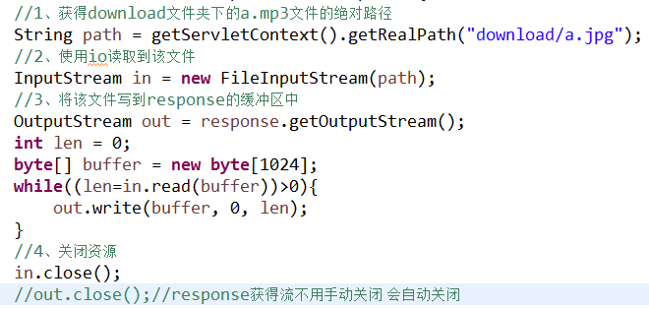代码如下：

上述代码可以将图片从服务器端传输到浏览器，但浏览器直接解析图片显示在页面上，而不是提供下载，我们需要设置两个响应头，告知浏览器文件的类型和文件的打开方式。

1. **告知浏览器文件的类型：response.setContentType(文件的MIME类型);**
2. **告示浏览器文件的打开方式是下载：**

response.setHeader("Content-Disposition","attachment;filename=文件名称");

代码如下：

String filename = request.getParameter("filename");

**//告诉客户端要下载的这个文件的类型-----客户端通过文件的MIME类型区分类型**

**response.setContentType(this.getServletContext().getMimeType(filename));**

**//告诉客户端该文件不是直接解析 而是以附件形式打开----下载**

**response.setHeader("Content-Disposition", "attachment;filename="+filename);**

String realPath =

**this**.getServletContext().getRealPath("download/"+filename);

InputStream in = **new** FileInputStream(realPath);

//获得输出流-----通过response获得输出流用于向客户端写内容

ServletOutputStream out = response.getOutputStream();

**int** len = 0;

**byte**[] buffer = **new** **byte**[1024];

**while**(((len=in.read(buffer))>0)) {

out.write(buffer, 0, len);

}

in.close();

//out.close();

但是，如果下载中文文件，页面在下载时会出现中文乱码或不能显示文件名的情况，原因是不同的浏览器默认对下载文件的编码方式不同，ie是UTF-8编码方式，而火狐浏览器是Base64编码方式。所里这里需要解决浏览器兼容性问题，解决浏览器兼容性问题的首要任务是要辨别访问者是ie还是火狐（其他），通过Http请求体中的一个属性可以辨别

**解决乱码方法如下（不要记忆--了解）：**其中agent就是请求头User-Agent的值

//获得要下载的文件的名称

String filename = request.getParameter("filename"); //中文.jpg

//解决获得中文参数的乱码

filename = new String(filename.getBytes("ISO8859-1"),"UTF-8"); //中文.jpg

#### response细节点

1. response获得的流不需要手动关闭，web容器（tomcat）会帮我们关闭
2. getWriter和getOutPutStream不能同时调用

### HttpServletRequest

#### HttpServletRequest概述

我们在创建Servlet时会覆盖service()方法，或doGet()/doPost(),这些方法都有两个参数，一个为代表请求的request和代表响应response。

service方法中的request的类型是ServletRequest，而doGet/doPost方法的request的类型是HttpServletRequest，HttpServletRequest是ServletRequest的子接口，功能和方法更加强大，今天我们学习HttpServletRequest。

#### 通过抓包工具抓取Http请求

因为request代表请求，所以我们可以通过该对象分别获得Http请求的请求行，请求头和请求体

#### 通过request获得请求行

获得客户端的请求方式：[String](http://java.sun.com/j2se/1.5/docs/api/java/lang/String.html) [getMethod](mk:@MSITStore:D:\api文档\java_ee_api_中英文对照版.chm::/javax/servlet/http/../../../javax/servlet/http/HttpServletRequest.html#getMethod())()

获得请求的资源：

[String](http://java.sun.com/j2se/1.5/docs/api/java/lang/String.html) [getRequestURI](mk:@MSITStore:D:\api文档\java_ee_api_中英文对照版.chm::/javax/servlet/http/../../../javax/servlet/http/HttpServletRequest.html#getRequestURI())()

[StringBuffer](http://java.sun.com/j2se/1.5/docs/api/java/lang/StringBuffer.html) [getRequestURL](mk:@MSITStore:D:\api文档\java_ee_api_中英文对照版.chm::/javax/servlet/http/../../../javax/servlet/http/HttpServletRequest.html#getRequestURL())()

[String](http://java.sun.com/j2se/1.5/docs/api/java/lang/String.html) [getContextPath](mk:@MSITStore:D:\api文档\java_ee_api_中英文对照版.chm::/javax/servlet/http/../../../javax/servlet/http/HttpServletRequest.html#getContextPath())() ---web应用的名称

[String](http://java.sun.com/j2se/1.5/docs/api/java/lang/String.html) [getQueryString](mk:@MSITStore:D:\api文档\java_ee_api_中英文对照版.chm::/javax/servlet/http/../../../javax/servlet/http/HttpServletRequest.html#getQueryString())() ---- get提交url地址后的参数字符串

username=zhangsan&password=123

注意：request获得客户机（客户端）的一些信息

request.getRemoteAddr() --- 获得访问的客户端IP地址

#### 通过request获得请求头

long [getDateHeader](mk:@MSITStore:D:\api文档\java_ee_api_中英文对照版.chm::/javax/servlet/http/../../../javax/servlet/http/HttpServletRequest.html#getDateHeader(java.lang.String))([String](http://java.sun.com/j2se/1.5/docs/api/java/lang/String.html) name)

[String](http://java.sun.com/j2se/1.5/docs/api/java/lang/String.html) [getHeader](mk:@MSITStore:D:\api文档\java_ee_api_中英文对照版.chm::/javax/servlet/http/../../../javax/servlet/http/HttpServletRequest.html#getHeader(java.lang.String))([String](http://java.sun.com/j2se/1.5/docs/api/java/lang/String.html) name)

[Enumeration](http://java.sun.com/j2se/1.5/docs/api/java/util/Enumeration.html) [getHeaderNames](mk:@MSITStore:D:\api文档\java_ee_api_中英文对照版.chm::/javax/servlet/http/../../../javax/servlet/http/HttpServletRequest.html#getHeaderNames())()

[Enumeration](http://java.sun.com/j2se/1.5/docs/api/java/util/Enumeration.html) [getHeaders](mk:@MSITStore:D:\api文档\java_ee_api_中英文对照版.chm::/javax/servlet/http/../../../javax/servlet/http/HttpServletRequest.html#getHeaders(java.lang.String))([String](http://java.sun.com/j2se/1.5/docs/api/java/lang/String.html) name)

int [getIntHeader](mk:@MSITStore:D:\api文档\java_ee_api_中英文对照版.chm::/javax/servlet/http/../../../javax/servlet/http/HttpServletRequest.html#getIntHeader(java.lang.String))([String](http://java.sun.com/j2se/1.5/docs/api/java/lang/String.html) name)

referer头的作用：执行此次访问的的来源做防盗链

#### 通过request获得请求体

请求体中的内容是通过post提交的请求参数，格式是：

username=zhangsan&password=123&hobby=football&hobby=basketball

key ---------------------- value

username [zhangsan]

password [123]

hobby [football，basketball]

以上面参数为例，通过一下方法获得请求参数：

[String](http://java.sun.com/j2se/1.5/docs/api/java/lang/String.html) [getParameter](mk:@MSITStore:D:\api文档\java_ee_api_中英文对照版.chm::/javax/servlet/../../javax/servlet/ServletRequest.html#getParameter(java.lang.String))([String](http://java.sun.com/j2se/1.5/docs/api/java/lang/String.html) name)

[String](http://java.sun.com/j2se/1.5/docs/api/java/lang/String.html)[] [getParameterValues](mk:@MSITStore:D:\api文档\java_ee_api_中英文对照版.chm::/javax/servlet/../../javax/servlet/ServletRequest.html#getParameterValues(java.lang.String))([String](http://java.sun.com/j2se/1.5/docs/api/java/lang/String.html) name)

[Enumeration](http://java.sun.com/j2se/1.5/docs/api/java/util/Enumeration.html) [getParameterNames](mk:@MSITStore:D:\api文档\java_ee_api_中英文对照版.chm::/javax/servlet/../../javax/servlet/ServletRequest.html#getParameterNames())()

[Map](http://java.sun.com/j2se/1.5/docs/api/java/util/Map.html)<String,String[]> [getParameterMap](mk:@MSITStore:D:\api文档\java_ee_api_中英文对照版.chm::/javax/servlet/../../javax/servlet/ServletRequest.html#getParameterMap())()

注意：get请求方式的请求参数 上述的方法一样可以获得

解决post提交方式的乱码：request.setCharacterEncoding("UTF-8");

解决get提交的方式的乱码：

parameter = new String(parameter.getbytes("iso8859-1"),"utf-8");

#### request的其他功能

##### request是一个域对象

request对象也是一个存储数据的区域对象，所以也具有如下方法：

[setAttribute](mk:@MSITStore:D:\api文档\java_ee_api_中英文对照版.chm::/javax/servlet/../../javax/servlet/ServletRequest.html#setAttribute(java.lang.String, java.lang.Object))([String](http://java.sun.com/j2se/1.5/docs/api/java/lang/String.html) name, [Object](http://java.sun.com/j2se/1.5/docs/api/java/lang/Object.html) o)

[getAttribute](mk:@MSITStore:D:\api文档\java_ee_api_中英文对照版.chm::/javax/servlet/../../javax/servlet/ServletRequest.html#getAttribute(java.lang.String))([String](http://java.sun.com/j2se/1.5/docs/api/java/lang/String.html) name)

[removeAttribute](mk:@MSITStore:D:\api文档\java_ee_api_中英文对照版.chm::/javax/servlet/../../javax/servlet/ServletRequest.html#removeAttribute(java.lang.String))([String](http://java.sun.com/j2se/1.5/docs/api/java/lang/String.html) name)

注意：request域的作用范围：一次请求中

##### request完成请求转发

获得请求转发器----path是转发的地址

[RequestDispatcher](mk:@MSITStore:D:\api文档\java_ee_api_中英文对照版.chm::/javax/servlet/../../javax/servlet/RequestDispatcher.html) [getRequestDispatcher](mk:@MSITStore:D:\api文档\java_ee_api_中英文对照版.chm::/javax/servlet/../../javax/servlet/ServletRequest.html#getRequestDispatcher(java.lang.String))([String](http://java.sun.com/j2se/1.5/docs/api/java/lang/String.html) path)

通过转发器对象转发

**requestDispathcer.**[forward](mk:@MSITStore:D:\api文档\java_ee_api_中英文对照版.chm::/javax/servlet/../../javax/servlet/RequestDispatcher.html#forward(javax.servlet.ServletRequest, javax.servlet.ServletResponse))([ServletRequest](mk:@MSITStore:D:\api文档\java_ee_api_中英文对照版.chm::/javax/servlet/../../javax/servlet/ServletRequest.html) request, [ServletResponse](mk:@MSITStore:D:\api文档\java_ee_api_中英文对照版.chm::/javax/servlet/../../javax/servlet/ServletResponse.html) response)

注意：ServletContext域与Request域的生命周期比较？

ServletContext：

创建：服务器启动

销毁：服务器关闭

域的作用范围：整个web应用

**request：**

创建：访问时创建request

销毁：响应结束request销毁

域的作用范围：一次请求中

注意：转发与重定向的区别？

1）重定向两次请求，转发一次请求

2）重定向地址栏的地址变化，转发地址不变

3）重新定向可以访问外部网站 转发只能访问内部资源

4）转发的性能要优于重定向

注意：客户端地址与服务器端地址的写法？

客户端地址：是客户端去访问服务器的地址，服务器外部的地址，特点：写上web应用名称，直接输入地址，重定向

服务器端地址：服务器内部资源的跳转的地址，特点：不需要写web应用的名称，转发

#### 总结：

request获得行的内容

request.getMethod()

request.getRequestURI()

request.getRequestURL()

request.getContextPath()

request.getRemoteAddr()

request获得头的内容

request.getHeader(name)

request获得体（请求参数）

String request.getParameter(name)

Map<String,String[]> request.getParameterMap();

String[] request.getParameterValues(name);

注意：客户端发送的参数 到服务器端都是字符串

获得中文乱码的解决：

post:request.setCharacterEncoding(“UTF-8”);

get:

parameter = new String(parameter.getBytes(“iso8859-1”),”UTF-8”);

request转发和域

request.getRequestDispatcher(转发的地址).forward(req,resp);

request.setAttribute(name,value)

request.getAttribute(name)

乱码问题：

//设置request的编码防止乱码------只适合 post 方式

request.setCharacterEncoding("UTF-8");

//get方式的乱码解决方法 先用iso8859-1编码，再用utf-8解码

String username = request.getParameter("user");

username = new String(username.getBytes("iso8859-1"),"UTF-8");

### 会话技术Cookie&Session

#### 存储客户端的状态

由一个问题引出今天的内容，例如网站的购物系统，用户将购买的商品信息存储到哪里？因为Http协议是无状态的，也就是说每个客户访问服务器端资源时，服务器并不知道该客户端是谁，所以需要会话技术识别客户端的状态。会话技术是帮助服务器记住客户端状态（区分客户端）

#### 会话技术

从打开一个浏览器访问某个站点，到关闭这个浏览器的整个过程，成为一次会话。会 话技术就是记录这次会话中客户端的状态与数据的。

会话技术分为Cookie和Session：

Cookie：数据存储在客户端本地，减少服务器端的存储的压力，安全性不好，客户端可以清除cookie

Session：将数据存储到服务器端，安全性相对好，增加服务器的压力

#### Cookie技术

Cookie技术是将用户的数据存储到客户端的技术，我们分为两方面学习：

第一，服务器端怎样将一个Cookie发送到客户端

第二，服务器端怎样接受客户端携带的Cookie

#### 服务器端向客户端发送一个Cookie

##### 创建Cookie：

**Cookie cookie = new Cookie(String cookieName,String cookieValue);**

示例：

Cookie cookie = new Cookie("username"，"zhangsan");

那么该cookie会以响应头的形式发送给客户端：

**注意：Cookie中不能存储中文**

##### 设置Cookie在客户端的持久化时间：

**cookie.setMaxAge(int seconds); ---时间秒**

**注意：如果不设置持久化时间，cookie会存储在浏览器的内存中，浏览器关闭 cookie信息销毁（会话级别的cookie），如果设置持久化时间，cookie信息会 被持久化到浏览器的磁盘文件里**

示例：

cookie.setMaxAge(10\*60);

设置cookie信息在浏览器的磁盘文件中存储的时间是10分钟，过期浏览器自动删除该cookie信息

##### 设置Cookie的携带路径：

**cookie.setPath(String path);**

注意：如果不设置携带路径，那么该cookie信息会在访问产生该cookie的 web资源所在的路径都携带cookie信息

示例：

cookie.setPath("/WEB16");

代表访问WEB16应用中的任何资源都携带cookie

cookie.setPath("/WEB16/cookieServlet");

代表访问WEB16中的cookieServlet时才携带cookie信息

##### 向客户端发送cookie：

**response.addCookie(Cookie cookie);**

##### 删除客户端的cookie：

如果想删除客户端的已经存储的cookie信息，那么就使用**同名同路径的持久化时间为0**的cookie进行覆盖即可

**持久化时 间为0**的cookie进行覆盖即可

#### 服务器端怎么接受客户端携带的Cookie

cookie信息是以请求头的方式发送到服务器端的：

1）通过request获得所有的Cookie：

**Cookie[] cookies = request.getCookies();**

1. 遍历Cookie数组，通过Cookie的名称获得我们想要的Cookie

**for(Cookie cookie : cookies){**

**if(cookie.getName().equal(cookieName)){**

**String cookieValue = cookie.getValue();**

**}**

**}**

#### Session技术

Session技术是将数据存储在服务器端的技术，会为每个客户端都创建一块内存空间 存储客户的数据，但客户端需要每次都携带一个标识ID去服务器中寻找属于自己的内存空间。所以说Session的实现是基于Cookie，Session需要借助于Cookie存储客户的唯一性标识JSESSIONID

在Session这我们需要学习如下三个问题：

怎样获得属于本客户端的session对象（内存区域）？

怎样向session中存取数据（session也是一个域对象）？

session对象的生命周期？

#### 获得Session对象

**HttpSession session = request.getSession();**

此方法会获得专属于当前会话的Session对象，如果服务器端没有该会话的Session对象会创建一个新的Session返回，如果已经有了属于该会话的Session直接将已有的Session返回（实质就是根据JSESSIONID判断该客户端是否在服务器上已经存在 session了）

#### 怎样向session中存取数据（session也是一个域对象）

Session也是存储数据的区域对象，所以session对象也具有如下三个方法：

session.setAttribute(String name,Object obj);

session.getAttribute(String name);

session.removeAttribute(String name);

#### Session对象的生命周期（面试题/笔试题）

创建：第一次执行request.getSession()时创建

销毁：

1. 服务器（非正常）关闭时
2. session过期/失效（默认30分钟）

问题：时间的起算点 从何时开始计算30分钟？

从不操作服务器端的资源开始计时

可以在工程的web.xml中进行配置

<session-config>

<session-timeout>30</session-timeout>

</session-config>

1. 手动销毁session

session.invalidate();

作用范围：

默认在一次会话中，也就是说在，一次会话中任何资源公用一个session对象

面试题：浏览器关闭，session就销毁了？ 不对

#### 为session设置持久化时间

通过cookie来设置

Cookie cookie = **new** Cookie("JSESSIONID", id);

cookie.setPath("/CookieAndSession/");

cookie.setMaxAge(60\*10);

response.addCookie(cookie);

#### 总结：

##### Cookie技术：存到客户端

发送cookie

Cookie cookie = new Cookie(name,value)

cookie.setMaxAge(秒)

cookie.setPath()

response.addCookie(cookie)

获得cookie

Cookie[] cookies = request.getCookies();

cookie.getName();

cookie.getValue();

##### Session技术：存到服务器端 借助cookie存储JSESSIONID

HttpSession session = request.getSession();

setAttribute(name,value);

getAttribute(name);

session生命周期

创建：第一次指定request.getSession();

销毁：服务器关闭、session失效/过期、手动session.invalidate();

session作用范围：默认一会话中

### 动态页面技术（JSP/EL/JSTL）

#### JSP技术

<%@ page language=*"java"* contentType=*"text/html; charset=ISO-8859-1"*

pageEncoding=*"ISO-8859-1"*%>

jsp相对于html多的一行

##### jsp脚本和注释

jsp脚本：

1. <%java代码%> ----- 内部的java代码翻译到**service方法**的内部
2. <%=java变量或表达式> ----- 会被翻译成**service方法内部out.print()**
3. <%!java代码%> ---- 会被翻译成**servlet的成员**的内容，里面可以写方法

jsp注释： 不同的注释可见范围是不同

1. Html注释：<!--注释内容--> ---可见范围 jsp源码、翻译后的servlet、页面显示html源码
2. java注释：//单行注释 /\*多行注释\*/ --可见范围 jsp源码 翻译后的servlet
3. jsp注释：<%--注释内容--%> ----- 可见范围 jsp源码可见

##### jsp运行原理-----jsp本质就是servlet（面试）

jsp在第一次被访问时会被Web容器翻译成servlet，再执行

过程：

第一次访问---->helloServlet.jsp---->helloServlet\_jsp.java---->编译运行

PS：被翻译后的servlet在Tomcat的work目录中可以找到

##### jsp指令（3个）

jsp的指令是指导jsp翻译和运行的命令，jsp包括三大指令：

1. page指令 --- 属性最多的指令（实际开发中page指令默认）

属性最多的一个指令，根据不同的属性，指导整个页面特性

格式：<%@ page 属性名1= "属性值1" 属性名2= "属性值2" ...%>

常用属性如下：

language：jsp脚本中可以嵌入的语言种类

pageEncoding：当前jsp文件的本身编码---内部可以包含contentType

contentType：response.setContentType(text/html;charset=UTF-8)

session：是否jsp在翻译时自动创建session

import：导入java的包

errorPage：当当前页面出错后跳转到哪个页面

isErrorPage：当前页面是一个处理错误的页面

1. include指令

页面包含（静态包含）指令，可以将一个jsp页面包含到另一个jsp页面中

格式：<%@ include file="被包含的文件地址"%>

1. taglib指令

在jsp页面中引入标签库（jstl标签库、struts2标签库）

格式：<%@ taglib uri="标签库地址" prefix="前缀"%>

#### jsp内置/隐式对象（9个）----- 笔试

jsp被翻译成servlet之后，service方法中有9个对象定义并初始化完毕，我们在jsp脚本中可以直接使用这9个对象

|  |  |  |
| --- | --- | --- |
| **名称** | **类型** | **描述** |
| out | javax.servlet.jsp.JspWriter | 用于页面输出 |
| request | javax.servlet.http.HttpServletRequest | 得到用户请求信息， |
| response | javax.servlet.http.HttpServletResponse | 服务器向客户端的回应信息 |
| config | javax.servlet.ServletConfig | 服务器配置，可以取得初始化参数 |
| session | javax.servlet.http.HttpSession | 用来保存用户的信息 |
| application | javax.servlet.ServletContext | 所有用户的共享信息 |
| page | java.lang.Object | 指当前页面转换后的Servlet类的实例 |
| **pageContext** | javax.servlet.jsp.PageContext | JSP的页面容器 |
| exception | java.lang.Throwable | 表示JSP页面所发生的异常，在错误页中才起作用 |

##### out对象

out的类型：JspWriter

out作用就是想客户端输出内容----out.write()

out缓冲区默认8kb 可以设置成0 代表关闭out缓冲区 内容直接写到respons缓冲器

##### pageContext对象

jsp页面的上下文对象，作用如下：

page对象与pageContext对象不是一回事

1. pageContext是一个域对象

setAttribute(String name,Object obj)

getAttribute(String name)

removeAttrbute(String name)

pageContext可以向指定的其他域中存取数据

setAttribute(String name,Object obj,int scope)

getAttribute(String name,int scope)

removeAttrbute(String name,int scope)

**findAttribute(String name)**

**---依次从pageContext域，request域，session域，application域中获 取属性，在某个域中获取后将不在向后寻找**

**四大作用域的总结：**

**page域：当前jsp页面范围**

**request域：一次请求**

**session域：一次会话**

**application域：整个web应用**

1. 可以获得其他8大隐式对象

例如： pageContext.getRequest()

pageContext.getSession()

#### jsp标签（动作）

1. 页面包含（动态包含）：<jsp:include page="被包含的页面"/>

页面包含（静态包含）：<%@ include file="被包含的文件地址"%>

1. 请求转发：<jsp:forward page="要转发的资源" />

静态包含与动态包含的区别？

静态：合并后一起编译

动态：边运行边编译，一步一步的

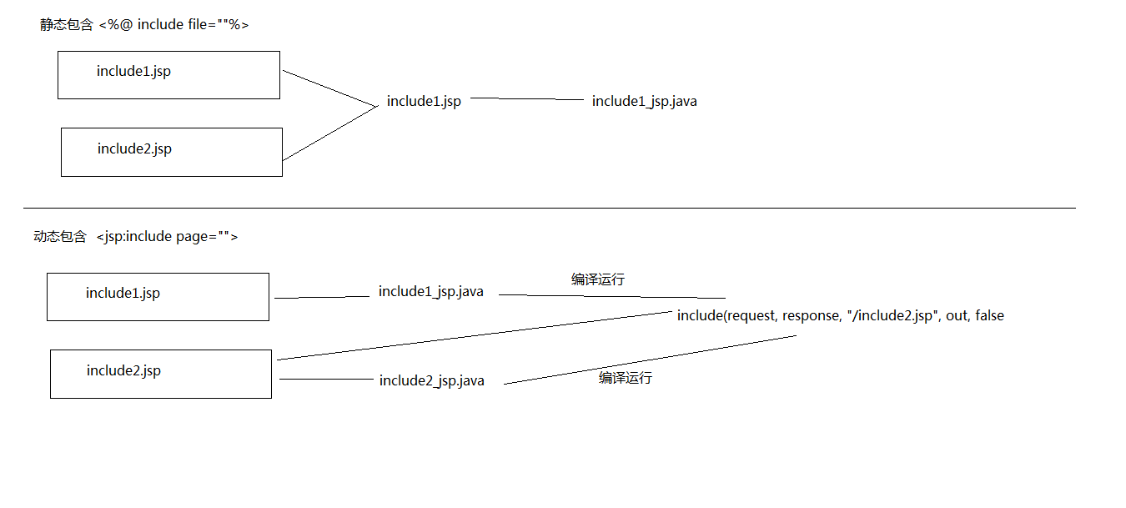

#### EL技术

##### EL 表达式概述

EL（Express Lanuage）表达式可以嵌入在jsp页面内部，减少jsp脚本的编写，EL 出现的目的是要替代jsp页面中脚本的编写。

##### EL从域中取出数据（最重要作用）

jsp脚本：<%=request.getAttribute(name)%>

EL表达式替代上面的脚本：${requestScope.name}

EL最主要的作用是获得四大域中的数据，格式**${EL表达式}**

EL获得pageContext域中的值：${pageScope.key};

EL获得request域中的值：${requestScope.key};

EL获得session域中的值：${sessionScope.key};

EL获得application域中的值：${applicationScope.key};

**EL从四个域中获得某个值${key};**

---同样是依次从pageContext域，request域，session域，application域中 获取属性，在某个域中获取后将不在向后寻找

##### EL的内置对象 11个

pageScope,requestScope,sessionScope,applicationScope

---- 获取JSP中域中的数据

param,paramValues - 接收参数.

相当于request.getParameter() rrquest.getParameterValues()

header,headerValues - 获取请求头信息

相当于request.getHeader(name)

initParam - 获取全局初始化参数

相当于this.getServletContext().getInitParameter(name)

cookie - WEB开发中cookie

相当于request.getCookies()---cookie.getName()---cookie.getValue()

**pageContext - WEB开发中的pageContext.**

**pageContext获得其他八大对象**

**${pageContext.request.contextPath}**

**相当于**

**<%=pageContext.getRequest().getContextPath%> 这句代码不能实现**

**获得WEB应用的名称**

##### EL执行表达式

例如：

${1+1}

${empty user}

${user==null?true:false}

#### JSTL技术

##### JSTL概述

JSTL（JSP Standard Tag Library)，JSP标准标签库，可以嵌入在jsp页面中使用标签的形式完成业务逻辑等功能。jstl出现的目的同el一样也是要代替jsp页面中的脚本代码。JSTL标准标准标签库有5个子库，但随着发展，目前常使用的是他的核心库

|  |  |  |
| --- | --- | --- |
| **标签库** | **标签库的URI** | **前缀** |
| Core | http://java.sun.com/jsp/jstl/core | c |
| I18N | http://java.sun.com/jsp/jstl/fmt | fmt |
| SQL | http://java.sun.com/jsp/jstl/sql | sql |
| XML | http://java.sun.com/jsp/jstl/xml | x |
| Functions | http://java.sun.com/jsp/jstl/functions | fn |

##### JSTL下载与导入

JSTL下载：

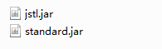从Apache的网站下载JSTL的JAR包。进入 “http://archive.apache.org/dist/jakarta/taglibs/standard/binaries/”网址下载 JSTL的安装包。jakarta-taglibs-standard-1.1.2.zip，然后将下载好的JSTL安装包 进行解压，此时，在lib目录下可以看到两个JAR文件，分别为jstl.jar和standard.jar。其中，jstl.jar文件包含JSTL规范中定义的接口和相关类，standard.jar文件包含用于实现JSTL的.class文件以及JSTL中5个标签库描述符文件（TLD）

将两个jar包导入我们工程的lib中

使用jsp的taglib指令导入核心标签库

##### JSTL核心库的常用标签

1. <c:if test=””>标签

其中test是返回boolean的条件

1. <c:forEach>标签

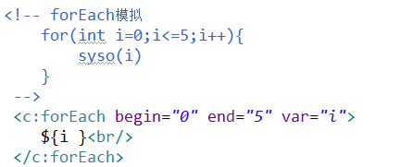使用方式有两种组合形式：

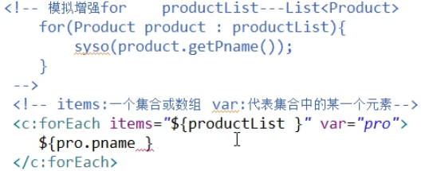

示例：

1. 遍历List<String>的值

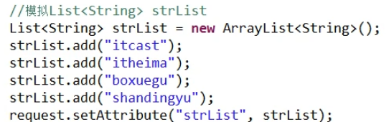 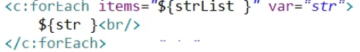

1. 遍历List<User>的值

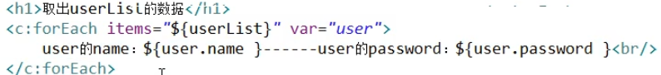

1. 遍历Map<String,String>的值

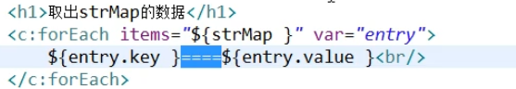

1. 遍历Map<String,User>的值

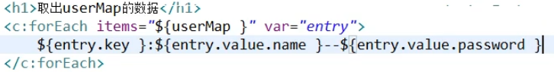

1. 遍历Map<User,Map<String,User>>的值

entry.key-----User

entry.value------List<String,User>

### javaEE的开发模式

#### 什么是模式

模式在开发过程中总结出的“套路”，总结出的一套约定俗成的设计模式

#### javaEE经历的模式

model1模式：

技术组成：jsp+javaBean

model1的弊端：随着业务复杂性 导致jsp页面比较混乱

model2模式

技术组成：jsp+servlet+javaBean

model2的优点：开发中 使用各个技术擅长的方面

servlet：擅长处理java业务代码

jsp：擅长页面的现实

MVC：---- web开发的设计模式

M：Model---模型 javaBean：封装数据

V：View-----视图 jsp：单纯进行页面的显示

C：Controller----控制器 Servelt：获取数据--对数据进行封装--传递数据--指派显示的jsp页面

#### javaEE的三层架构

服务器开发时 分为三层

web层：与客户端交互

service层：复杂业务处理

dao层：与数据库进行交互

开发实践时 三层架构通过包结构体现

MVC与三层架构有什么关系？

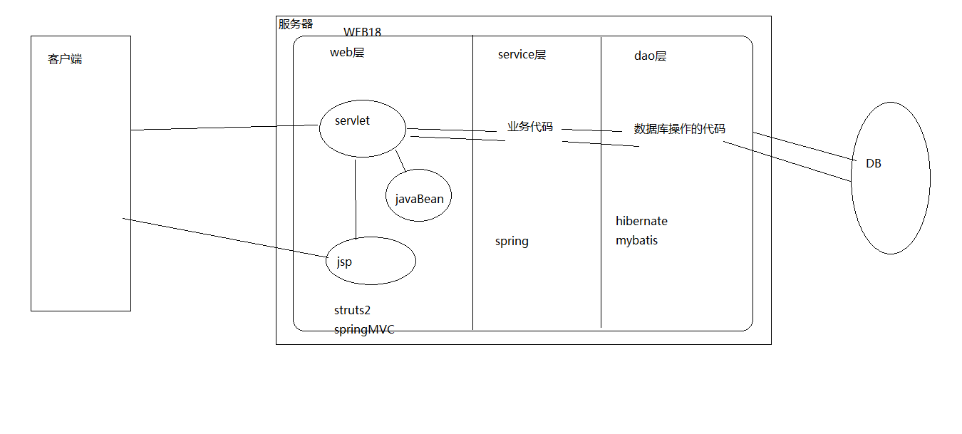

#### 总结：

EL表达式

从域中取出数据 ${域中存储的数据的name}

${pageContext.request.contextPath}

JSTL标签(核心库)

<%@ taglib uri=”” prefix=”c”%>

<c:if test=””>

<c:forEach items=”数组或集合” var=”数组或集合中的每一个元素”>

javaEE三层架构+MVC

web层：收集页面数据，封装数据，传递数据，指定响应jsp页面---般MVC写

在web层。

service层：逻辑业务代码的编写

dao层：数据库的访问代码的编写

### 事务（JDBC）

#### 事务概述

##### 什么是事务

一件事情有n个组成单元 要不这n个组成单元同时成功 要不n个单元就同时失败

**就是将n个组成单元放到一个事务中**

#### mysql的事务

默认的事务：一条sql语句就是一个事务 默认就开启事务并提交事务

手动事务：

1）显示的开启一个事务：start transaction

2）事务提交：commit代表从开启事务到事务提交 中间的所有的sql都认为有效 真正的更新数据库

3）事务的回滚：rollback 代表事务的回滚 从开启事务到事务回滚 中间的所有的sql操作都认为无效数据库没有被更新

#### JDBC事务操作

默认是自动事务：

执行sql语句：executeUpdate() ---- 每执行一次executeUpdate方法 代表 事务自动提交

通过jdbc的API手动事务：

开启事务：conn.setAutoComnmit(false);

提交事务：conn.commit();

回滚事务：conn.rollback();

注意：控制事务的connnection必须是同一个

执行sql的connection与开启事务的connnection必须是同一个才能对事务进行控制

#### DBUtils事务操作

##### QueryRunner

有参构造：QueryRunner runner = new QueryRunner(DataSource dataSource);

有参构造将数据源(连接池)作为参数传入QueryRunner，QueryRunner会从连 接池中获得一个数据库连接资源操作数据库，所以直接使用无Connection参

数的update方法即可操作数据库

无参构造：QueryRunner runner = new QueryRunner();

无参的构造没有将数据源（连接池）作为参数传入QueryRunner，那么我们在

使用QueryRunner对象操作数据库时要使用有Connection参数的方法

#### 使用ThreadLocal绑定连接资源

#### 事务的特性和隔离级别（概念性问题---面试）

##### 事务的特性ACID

1）原子性（Atomicity）原子性是指事务是一个不可分割的工作单位，事务中的操作要么都发生，要么都不发生。

2）一致性（Consistency）一个事务中，事务前后数据的完整性必须保持一致。

3）隔离性（Isolation）多个事务，事务的隔离性是指多个用户并发访问数据库时，一个用户的事务不能被其它用户的事务所干扰，多个并发事务之间数据要相互隔离。

4）持久性（Durability）持久性是指一个事务一旦被提交，它对数据库中数据的改变就是永久性的，接下来即使数据库发生故障也不应该对其有任何影响。

##### 并发访问问题----由隔离性引起

如果不考虑隔离性，事务存在3中并发访问问题。

1. **脏读**：B事务读取到了A事务尚未提交的数据------要求B事务要读取A事务提交的数据
2. **不可重复读**：一个事务中 两次读取的数据的内容不一致-----要求的是一个事务中多次读取时数据是一致的--- unpdate
3. **幻读/虚读**：一个事务中 两次读取的数据的数量不一致-----要求在一个事务多次读取的数据的数量是一致的--insert delete

##### 事务的隔离级别

1. read uncommitted : 读取尚未提交的数据 ：哪个问题都不能解决
2. read committed：读取已经提交的数据 ：可以解决脏读 ---- oracle默认的
3. repeatable read：重复读取：可以解决脏读 和 不可重复读 ---mysql默认的
4. serializable：串行化：可以解决 脏读 不可重复读 和 虚读---相当于锁表，

性能低，应用的少

注意：mysql数据库默认的隔离级别

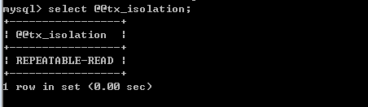查看mysql数据库默认的隔离级别：select @@tx\_isolation

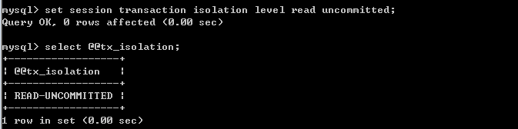设置mysql的隔离级别：set session transaction isolation level 设置事务隔离级别

#### 总结：

mysql的事务控制：

开启事务：start transaction;

提交：commit；

回滚：rollback；

JDBC事务控制：

开启事务：conn.setAutoCommit(false);

提交：conn.commit()；

回滚：conn.rollback()；

DBUtils的事务控制也是通过jdbc

ThreadLocal：实现的是通过线程绑定的方式传递参数

概念：

事务的特性ACID

并发问题：脏读、不可重读、虚读\幻读

解决并发：设置隔离级别

read uncommitted

read committed

repeatable read （mysql默认）

serialazable

隔离级别的性能：

read uncommitted>read committed>repeatable read>serialazable

安全性：

read uncommitted<read committed<repeatable read<serialazable

### Json数据格式（重要）

json是一种与语言无关的数据交换的格式，作用：

使用ajax进行前后台数据交换

移动端与服务端的数据交换

#### Json的格式与解析

json有两种格式：

1. 对象格式：{"key1":obj,"key2":obj,"key3":obj...}
2. 数组/集合格式：[obj,obj,obj...]

例如：user对象 用json数据格式表示

{"username":"zhangsan","age":28,"password":"123","addr":"北京"}

List<Product> 用json数据格式表示

[{"pid":"10","pname":"小米4C"},{},{}]

注意：对象格式和数组格式可以互相嵌套

注意：json的key是字符串 jaon的value是Object

json的解析：

json是js的原生内容，也就意味着js可以直接取出json对象中的数据

#### Json的转换插件

将java的对象或集合转成json形式字符串

json的转换插件是通过java的一些工具，直接将java对象或集合转换成json字符串。

常用的json转换工具有如下几种：

1. jsonlib
2. Gson：google
3. fastjson：阿里巴巴

### Js原生Ajax和Jquery的Ajax

#### Ajax概述

##### 什么是同步，什么是异步

同步现象：客户端发送请求到服务器端，当服务器返回响应之前，客户端都处于等待 卡死状态

异步现象：客户端发送请求到服务器端，无论服务器是否返回响应，客户端都可以随 意做其他事情，不会被卡死

#### Ajax的运行原理

页面发起请求，会将请求发送给浏览器内核中的Ajax引擎，Ajax引擎会提交请求到 服务器端，在这段时间里，客户端可以任意进行任意操作，直到服务器端将数据返回 给Ajax引擎后，会触发你设置的事件，从而执行自定义的js逻辑代码完成某种页面1 功能。

#### js原生的Ajax技术（了解）

js原生的Ajax其实就是围绕浏览器内内置的Ajax引擎对象进行学习的，要使用js原 生的Ajax完成异步操作，有如下几个步骤：

1. 创建Ajax引擎对象
2. 为Ajax引擎对象绑定监听（监听服务器已将数据响应给引擎）
3. 绑定提交地址
4. 发送请求
5. 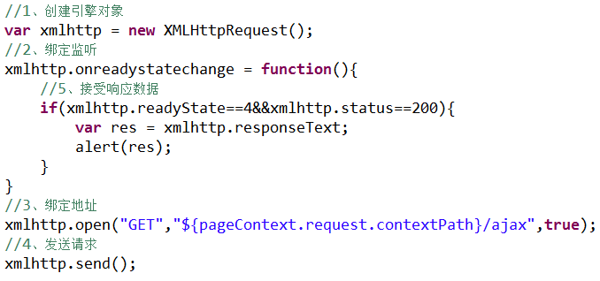接受响应数据

注意：如果是post提交

在发送请求之前设置一个头

xmlhttp.setRequestHeader("Content-type","application/x-www-form-urlencoded");

总结：所用异步访问都是ajax引擎

#### GET 还是 POST

与 POST 相比，GET 更简单也更快，并且在大部分情况下都能用。

然而，在以下情况中，请使用 POST 请求：

* 无法使用缓存文件（更新服务器上的文件或数据库）
* 向服务器发送大量数据（POST 没有数据量限制）
* 发送包含未知字符的用户输入时，POST 比 GET 更稳定也更可靠

##### GET请求：

xmlhttp.open("GET","demo\_get.jsp?t=" + Math.random(),true);

xmlhttp.send();

##### POST请求：

xmlhttp.open("POST","ajax\_test.jsp",true);

**xmlhttp.setRequestHeader("Content-type","application/x-www-form-urlencoded");(多加)**

xmlhttp.send("fname=Bill&lname=Gates");

#### Jquery的Ajax技术（重点）

jquery是一个优秀的js框架，自然对js原生的ajax进行了封装，封装后的ajax的操 作方法更简洁，功能更强大，与ajax操作相关的jquery方法有如下几种，但开发中 经常使用的有三种

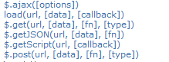

##### $.get(url, [data], [callback], [type])

##### $.post(url, [data], [callback], [type])

其中：

url：代表请求的服务器端地址

data：代表请求服务器端的数据（可以是key=value形式也可以是json格式）

callback：表示服务器端成功响应所触发的函数（只有正常成功返回才执行）

type：表示服务器端返回的数据类型（jquery会根据指定的类型自动类型转换）

常用的返回类型：text、json、html等

##### $.ajax( { option1:value1,option2:value2... } ); ---- 重要

常用的option有如下：

async：是否异步，默认是true代表异步

data：发送到服务器的参数，建议使用json格式

dataType：服务器端返回的数据类型，常用text和json

success：成功响应执行的函数，对应的类型是function类型

type：请求方式，POST/GET

url：请求服务器端地址

|  |
| --- |
| **function** fun1(){  //get异步访问服务器  $.get(  "/AJAX/ajaxServlet2", //访问地址  {"name":"haolian","age":23}, //访问的数据-------一般为json格式  **function**(data){ //data为服务器返回的数据  alert("访问成功！返回数据：name=" + data.name); //返回成功后执行的函数  },  "json" //服务器返回的数据类型  );  }  **function** fun2(){  //post异步访问服务器  $.post(  "/AJAX/ajaxServlet2", //访问地址  {"name":"zhouman","age":22}, //访问的数据-------一般为json格式  **function**(data){ //data为服务器返回的数据  alert("访问成功！返回数据：name=" + data.name); //返回成功后执行的函数  },  "json" //服务器返回的数据类型  );  }  **function** fun3(){  //$ajax方法访问服务器  $.ajax({  url:"/AJAX/ajaxServlet2", //访问服务器的地址  async:**true**, //是否异步，true异步，false同步  type:"POST", //访问服务器的类型---GET,POST  data:{"name":"goodloving","age":21}, //访问服务器的数据，json格式  success:**function**(resultdata){ //如果访问成功就执行的函数，resultdata返回的数据  alert("访问成功！返回数据：name=" + resultdata.name);  },  error:**function**(){ //如果访问失败执行的函数  alert("访问失败")  },  dataType:"json" //服务器返回数据的类型  });  } |

### 监听器Listener

#### 监听器Listener

javaEE包括13门规范 在课程中主要学习 servlet技术 和 jsp技术

其中 servlet规范包括三个技术点：servlet listener filter

#### 什么是监听器？

监听器就是监听某个对象的的状态变化的组件

监听器的相关概念：

事件源：被监听的对象 ----- 三个域对象 request session servletContext

监听器：监听事件源对象 事件源对象的状态的变化都会触发监听器 ---- 6+2

注册监听器：将监听器与事件源进行绑定

响应行为：监听器监听到事件源的状态变化时所涉及的功能代码 ---- 程序员编写代码

#### 监听器有哪些？

第一维度：按照被监听的对象划分:ServletRequest域HttpSession域 ServletContext域

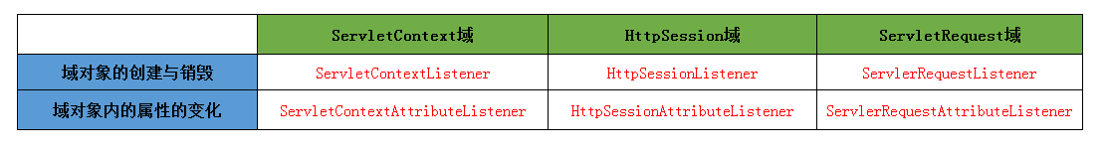第二维度：监听的内容分:监听域对象的创建与销毁的监听域对象的属性变化的

#### 监听三大域对象的创建与销毁的监听器

##### 监听ServletContext域的创建与销毁的监听器-ServletContextListener

1）Servlet域的生命周期

何时创建：服务器启动创建

何时销毁：服务器关闭销毁

2）监听器的编写步骤（重点）：

1. 编写一个监听器类去实现监听器接口
2. 覆盖监听器的方法
3. 需要在web.xml中进行配置---注册
4. 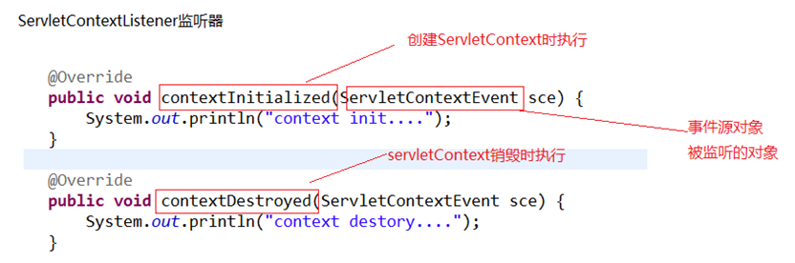监听的方法：

4) 配置文件：

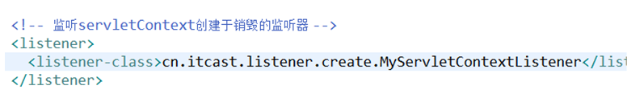

5）ServletContextListener监听器的主要作用

1. 初始化的工作：初始化对象 初始化数据 ---- 加载数据库驱动连接池

的初始化

1. 加载一些初始化的配置文件 --- spring的配置文件
2. 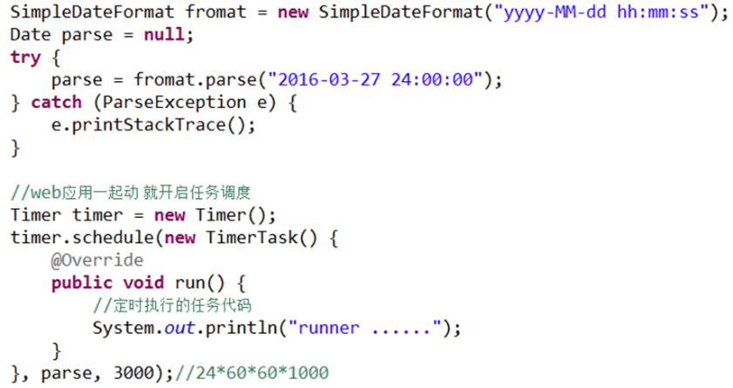任务调度----定时器----Timer/TimerTask

##### 监听Httpsession域的创建于销毁的监听器HttpSessionListener

1. HttpSession对象的生命周期

何时创建：第一次调用request.getSession时创建

何时销毁：服务器关闭销毁 session过期 手动销毁

1. 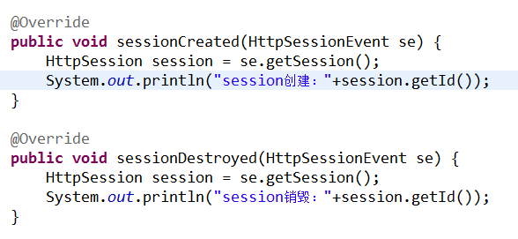HttpSessionListener的方法

##### 监听ServletRequest域创建与销毁的监听器ServletRequestListener

1. ServletRequest的生命周期

创建：每一次请求都会创建request

销毁：请求结束

1. 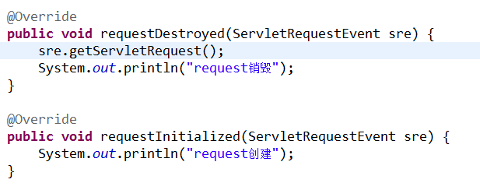ServletRequestListener的方法

#### 监听三大域对象的属性变化的

##### 域对象的通用的方法：

setAttribute(name,value)

--- 触发添加属性的监听器的方法

--- 触发修改属性的监听器的方法

getAttribute(name)

removeAttribute(name)

--- 触发删除属性的监听器的方法

ServletContextAttibuteListener监听器

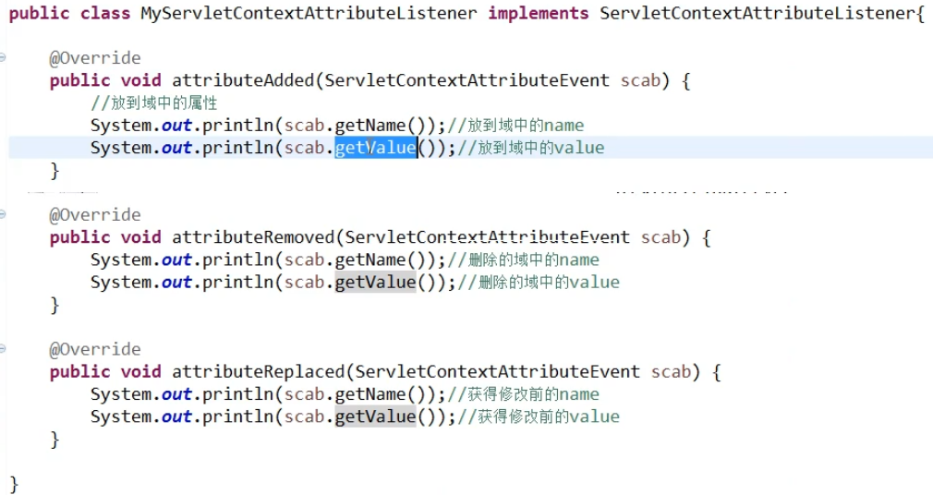

HttpSessionAttributeListener监听器（同上）

ServletRequestAriibuteListenr监听器（同上）

#### 与session中的绑定的对象相关的监听器（对象感知监听器）

##### 即将要被绑定到session中的对象有几种状态

绑定状态：就一个**对象**被放到session域中

解绑状态：就是这个**对象**从session域中移除了

钝化状态：是将session内存中的**对象**持久化（序列化）到磁盘

活化状态：就是将磁盘上的**对象**再次恢复到session内存中

面试题：当用户很多时，怎样对服务器进行优化？

##### 绑定与解绑的监听器HttpSessionBindingListener—不用注册

##### 钝化与活化的监听器HttpSessionActivationListener

可以通过配置文件 指定对象钝化时间 --- 对象多长时间不用被钝化

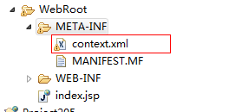在META-INF下创建一个context.xml

<Context>

<!-- maxIdleSwap:session中的对象多长时间不使用就钝化 -->

<!-- directory:钝化后的对象的文件写到磁盘的哪个目录下 配置钝化的对象文件在 work/catalina/localhost/钝化文件 -->

<Manager className="org.apache.catalina.session.PersistentManager" maxIdleSwap="1">

<Store className="org.apache.catalina.session.FileStore" directory="itcast205" />

</Manager>

</Context>

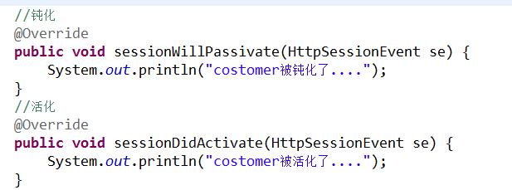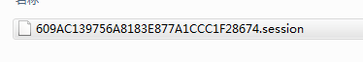被钝化到work/catalina/localhost/的文件

### 邮箱服务器

#### 邮箱服务器的基本概念

邮件的客户端：可以只安装在电脑上的也可以是网页形式的

邮件服务器：起到邮件的接受与推送的作用

邮件发送的协议：

协议：就是数据传输的约束

接受邮件的协议：POP3 IMAP

发送邮件的协议：SMTP

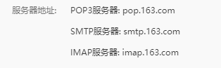

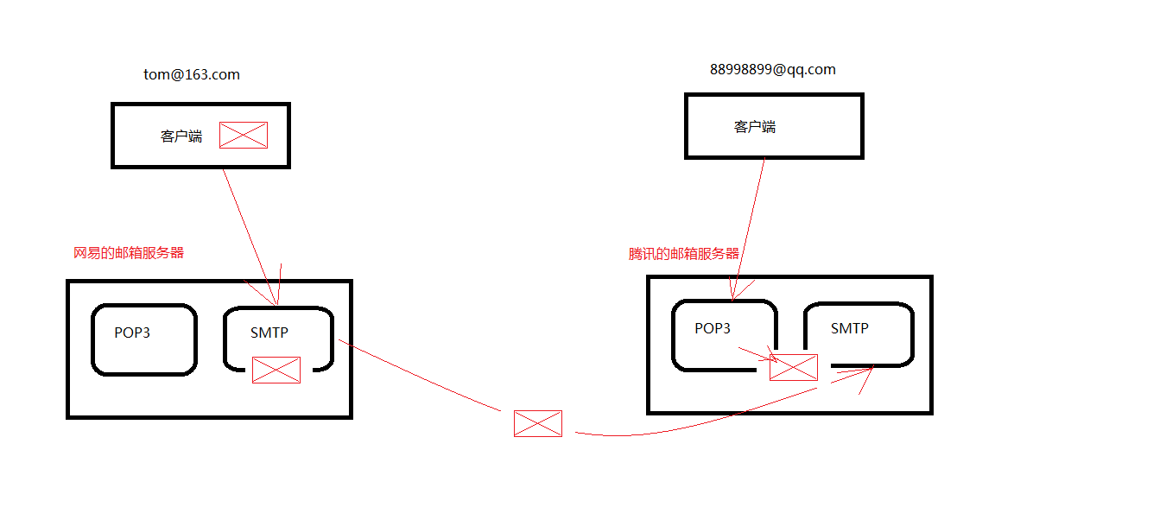

#### 局域网邮箱服务器的安装及使用（了解）

##### 邮箱服务器的安装

1. 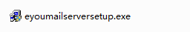双击邮箱服务器软件
2. 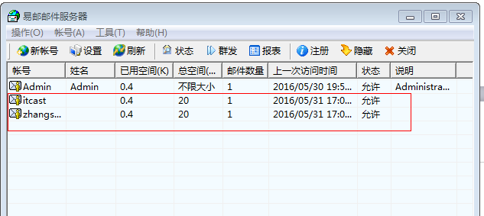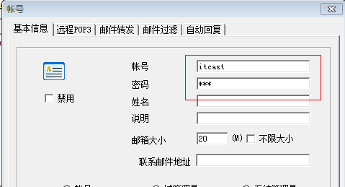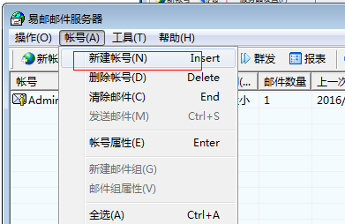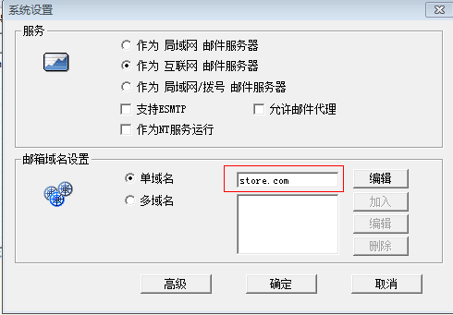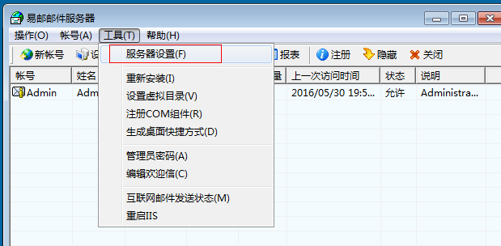对邮箱服务器进行配置

##### 邮箱客户端的安装

##### 邮件发送代码

### 过滤器Filter

#### filter的简介

filter是对客户端访问资源的过滤，符合条件放行，不符合条件不放行，并且可以对目 标资源访问前后进行逻辑处理

#### 快速入门

步骤：

1. 编写一个过滤器的类实现Filter接口
2. 实现接口中尚未实现的方法(着重实现doFilter方法)
3. 在web.xml中进行配置(主要是配置要对哪些资源进行过滤)

#### Filter的API详解

##### filter生命周期及其与生命周期相关的方法

Filter接口有三个方法，并且这个三个都是与Filter的生命相关的方法

init(Filterconfig)：代表filter对象初始化方法 filter对象创建时执行

doFilter(ServletRequest,ServletResponse,FilterCha)：代表filter执行过滤的核心方法，如果某资源在已经被配置到这个filter进行过滤的话，那么每次访问这个资源都会执行doFilter方法

destory()：代表是filter销毁方法 当filter对象销毁时执行该方法

Filter对象的生命周期：

Filter何时创建：服务器启动时就创建该filter对象

Filter何时销毁：服务器关闭时filter销毁

##### Filter的AP详解

1. init(FilterConfig)

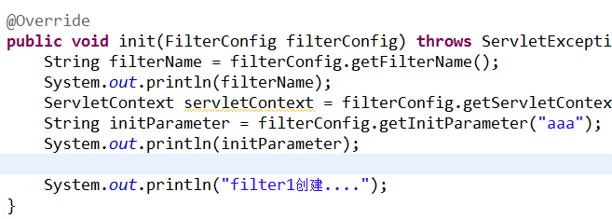其中参数config代表 该Filter对象的配置信息的对象，内部封装是该filter的配置信息。

1. destory()方法

filter对象销毁时执行

1. doFilter方法

doFilter(ServletRequest,ServletResponse,FilterChain)

其中的参数：

ServletRequest/ServletResponse：每次在执行doFilter方法时 web容器负责创建一个request和一个response对象作为doFilter的参数传递进来。该request和该response就是在访问目标资源的service方法时的request和response。

FilterChain：过滤器链对象，通过该对象的doFilter方法可以放行该请求

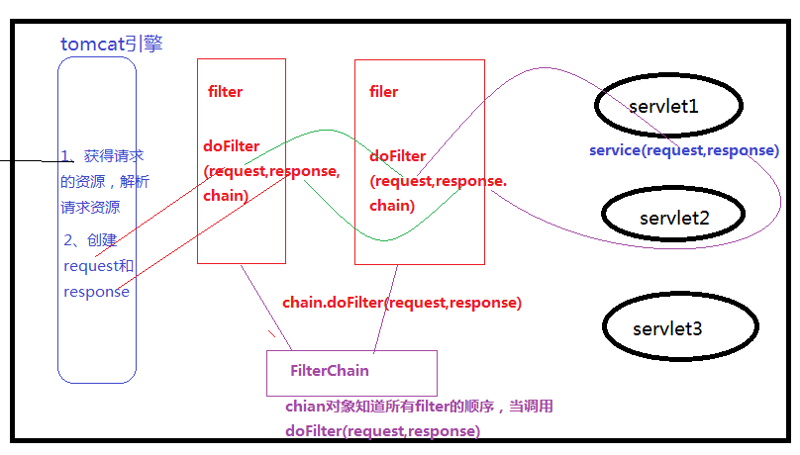

##### Filter的配置

url-pattern配置时

1. 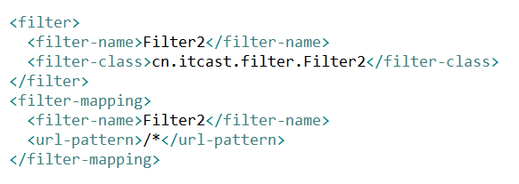完全匹配 /sertvle1
2. 目录匹配 /aaa/bbb/\* ----最多的

/user/\*：访问前台的资源进入此过滤器

/admin/\*：访问后台的资源时执行此过滤器

1. 扩展名匹配 \*.abc \*.jsp

注意：url-pattern可以使用servlet-name替代，也可以混用

dispatcher：访问的方式(了解)

REQUEST：默认值，代表直接访问某个资源时执filter

FORWARD：转发时才执行filter

INCLUDE: 包含资源时执行filter

ERROR：发生错误时 进行跳转是执行filter

##### 总结Filter的作用

1. 公共代码的提取
2. 可以对request和response中的方法进行增强(装饰者模式/动态代理)
3. 进行权限控制

### 基础加强

#### 类加载器

##### 什么是类加载器，作用是什么？

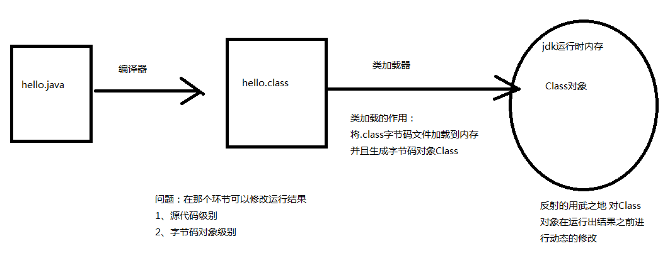类加载器就加载字节码文件(.class)

##### 类加载器的种类

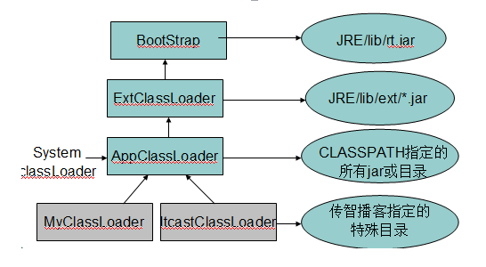类加载器有三种，不同类加载器加载不同的

1. BootStrap：引导类加载器：加载都是最基础的文件
2. ExtClassLoader：扩展类加载器：加载都是基础的文件
3. AppClassLoader：应用类加载器：三方jar包和自己编写java文件

怎么获得类加载器？(重点)

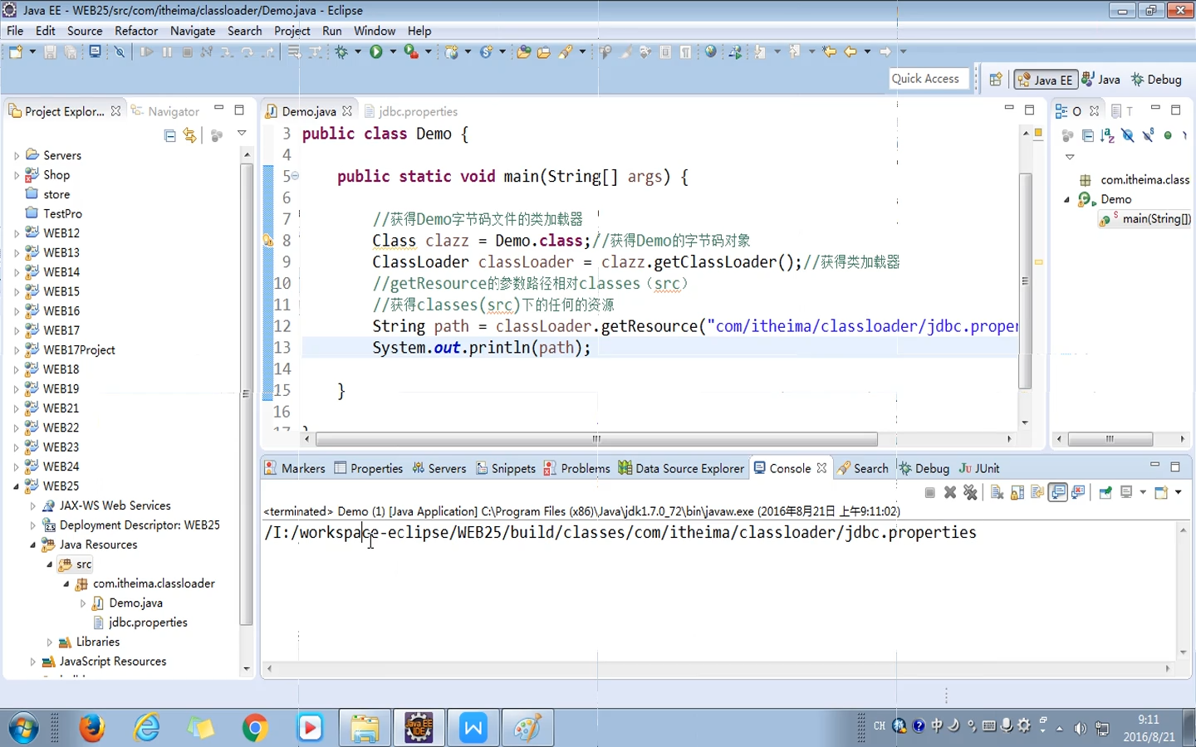ClassLoader 字节码对象.getClassLoader();

#### 注解 @xxx

##### 什么是注解，注解作用

注解就是符合一定格式的语法 @xxxx

注解作用：

注释：在阅读程序时清楚----给程序员看的

注解：给jvm看的，给机器看的

注解在目前而言最主流的应用：代替配置文件

关于配置文件与注解开发的优缺点：

注解优点：开发效率高 成本低

注解缺点：耦合性大 并且不利于后期维护

##### jdk5提供的注解

@Override：告知编译器此方法是覆盖父类的

@Deprecated：标注过时

@SuppressWarnings：压制警告

发现的问题：

不同的注解只能在不同的位置使用(方法上、字段上、类上)

##### 自定义注解（了解）

1. 怎样去编写一个自定义的注解
2. 怎样去使用注解
3. 怎样去解析注解-----使用反射知识

##### 编写一个注解

关键字：@interface

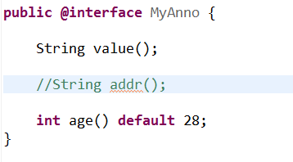注解的属性：

语法：返回值类型 名称();

注意：如果属性的名字是value，并且注解的属性值有一个 那么在使用注解时可以省略value

注解属性类型只能是以下几种

1.基本类型

2.String

3.枚举类型

4.注解类型

5.Class类型

6.以上类型的一维数组类型

##### 使用注解

在类/方法/字段 上面是@XXX

##### 解析使用了注解的类

介入一个概念：元注解：代表修饰注解的注解，作用：限制定义的注解的特性

@Retention

SOURCE: 注解在源码级别可见

CLASS：注解在字节码文件级别可见

RUNTIME：注解在整个运行阶段都可见

@Target

代表注解修饰的范围：类上使用，方法上使用，字段上使用

FIELD:字段上可用此注解

METHOD:方法上可以用此注解

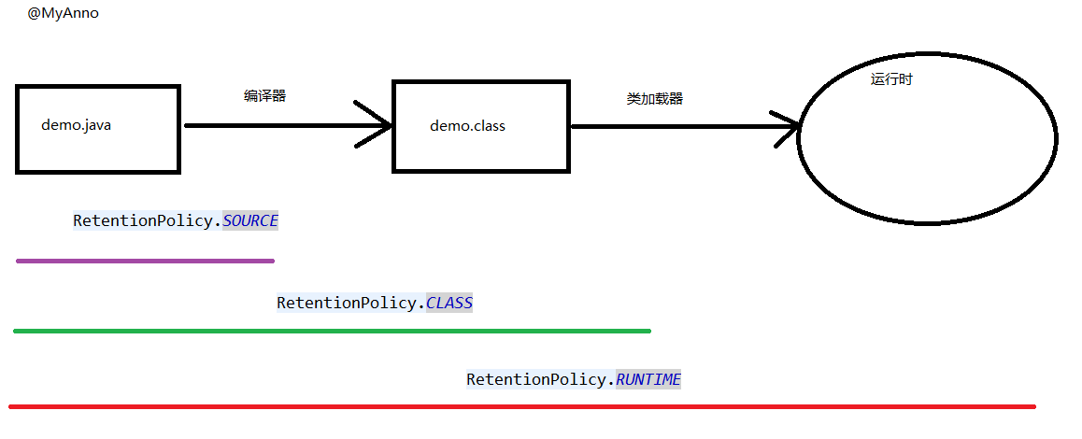TYPE:类/接口上可以使用此注解

注意：要想解析使用了注解的类 那么该注解的Retention必须设置成Runtime

关于注解解析的实质：从注解中解析出属性值

字节码对象存在于获得注解相关的方法

[**isAnnotationPresent**](mk:@MSITStore:D:\api文档\JDK6API中文参考%5b沈东良%5d(070114).chm::/java/lang/../../java/lang/Class.html#isAnnotationPresent(java.lang.Class))([Class](mk:@MSITStore:D:\api文档\JDK6API中文参考%5b沈东良%5d(070114).chm::/java/lang/../../java/lang/Class.html)<? extends [Annotation](mk:@MSITStore:D:\api文档\JDK6API中文参考%5b沈东良%5d(070114).chm::/java/lang/../../java/lang/annotation/Annotation.html)> annotationClass) ： 判断该字节码对象身上是否使用该注解了

[**getAnnotation**](mk:@MSITStore:D:\api文档\JDK6API中文参考%5b沈东良%5d(070114).chm::/java/lang/../../java/lang/Class.html#getAnnotation(java.lang.Class))([Class](mk:@MSITStore:D:\api文档\JDK6API中文参考%5b沈东良%5d(070114).chm::/java/lang/../../java/lang/Class.html)<A> annotationClass) ：获得该字节码对象身上的注解对象

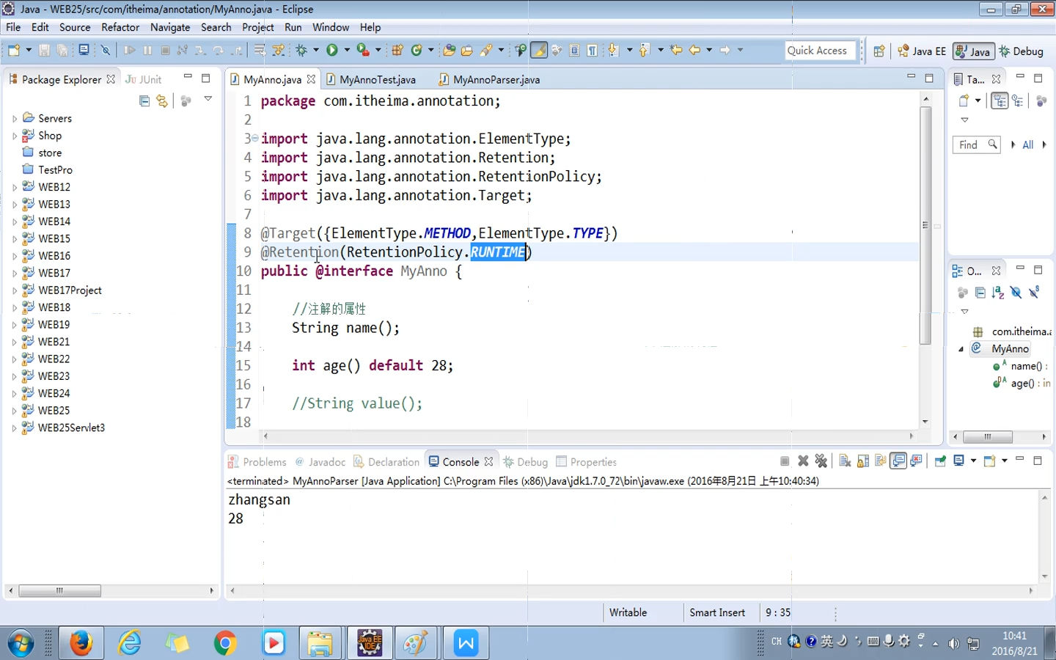第一步：创建注解

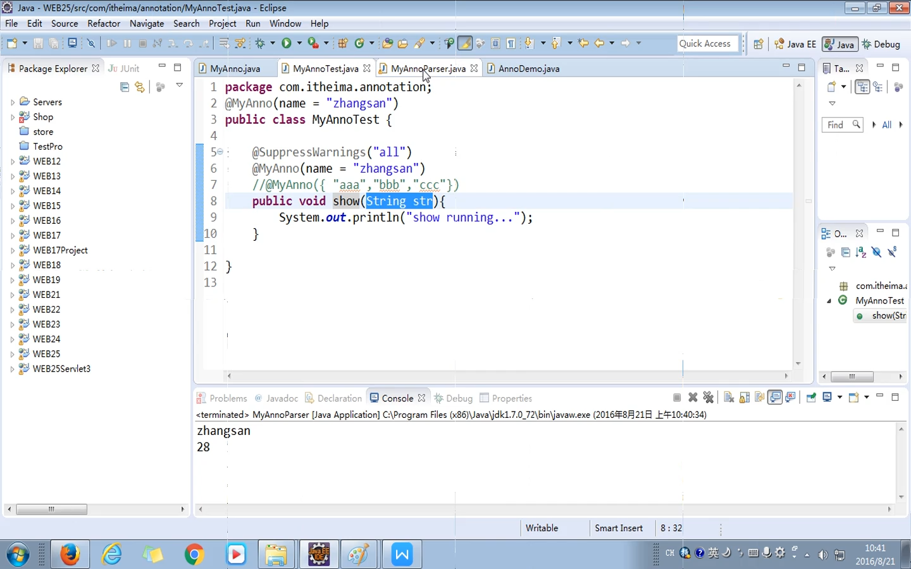第二步：使用注解

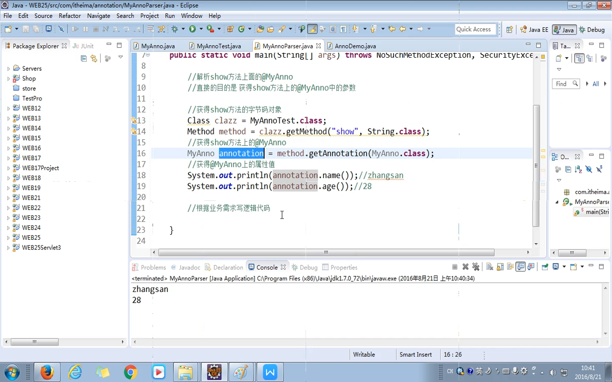第三步：解析注解

#### 动态代理

##### 什么是代理(中介)

目标对象/被代理对象 ------ 房主：真正的租房的方法

代理对象 ------- 黑中介：有租房子的方法（调用房主的租房的方法）

执行代理对象方法的对象 ---- 租房的人

流程：我们要租房----->中介（租房的方法）------>房主（租房的方法）

抽象：调用对象----->代理对象------>目标对象

##### 动态代理

动态代理：不用手动编写一个代理对象，不需要一一编写与目标对象相同的方法，这个过程，在运行时 的内存中动态生成代理对象。------字节码对象级别的代理对象动态代理的API：

在jdk的API中存在一个Proxy中存在一个生成动态代理的的方法newProxyInstance

|  |  |
| --- | --- |
| static [Object](mk:@MSITStore:D:\api文档\JDK6API中文参考%5b沈东良%5d(070114).chm::/java/lang/reflect/../../../java/lang/Object.html) | [**newProxyInstance**](mk:@MSITStore:D:\api文档\JDK6API中文参考%5b沈东良%5d(070114).chm::/java/lang/reflect/../../../java/lang/reflect/Proxy.html#newProxyInstance(java.lang.ClassLoader, java.lang.Class[], java.lang.reflect.InvocationHandler))([ClassLoader](mk:@MSITStore:D:\api文档\JDK6API中文参考%5b沈东良%5d(070114).chm::/java/lang/reflect/../../../java/lang/ClassLoader.html) loader, [Class](mk:@MSITStore:D:\api文档\JDK6API中文参考%5b沈东良%5d(070114).chm::/java/lang/reflect/../../../java/lang/Class.html)<?>[] interfaces, [InvocationHandler](mk:@MSITStore:D:\api文档\JDK6API中文参考%5b沈东良%5d(070114).chm::/java/lang/reflect/../../../java/lang/reflect/InvocationHandler.html) h) |

返回值：Object就是代理对象

参数：loader：代表与目标对象相同的类加载器-------目标象.getClass().getClassLoader()

interfaces：代表与目标对象实现的所有的接口字节码对象数组

h：具体的代理的操作，InvocationHandler接口

注意：JDK的Proxy方式实现的动态代理 目标对象必须有接口 没有接口不能实现jdk版动态代理

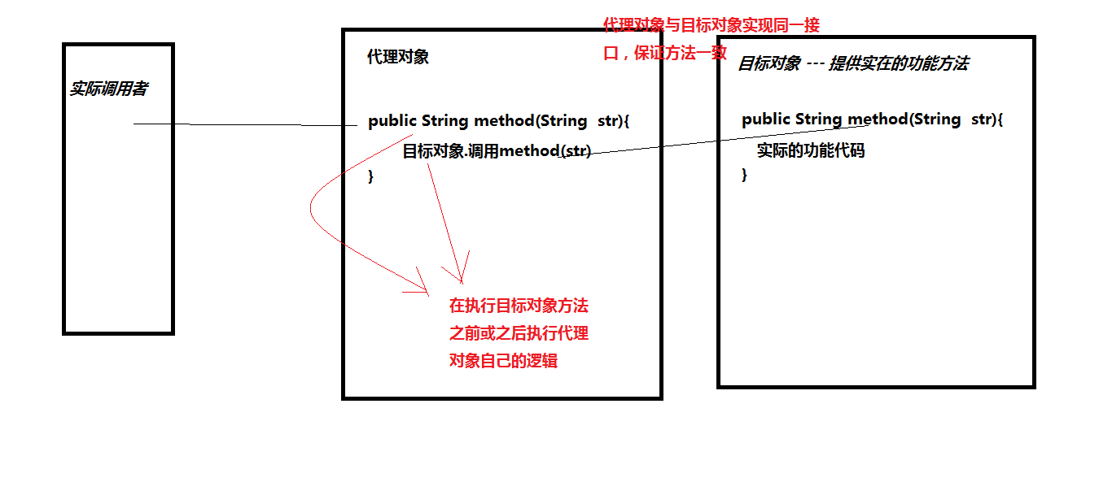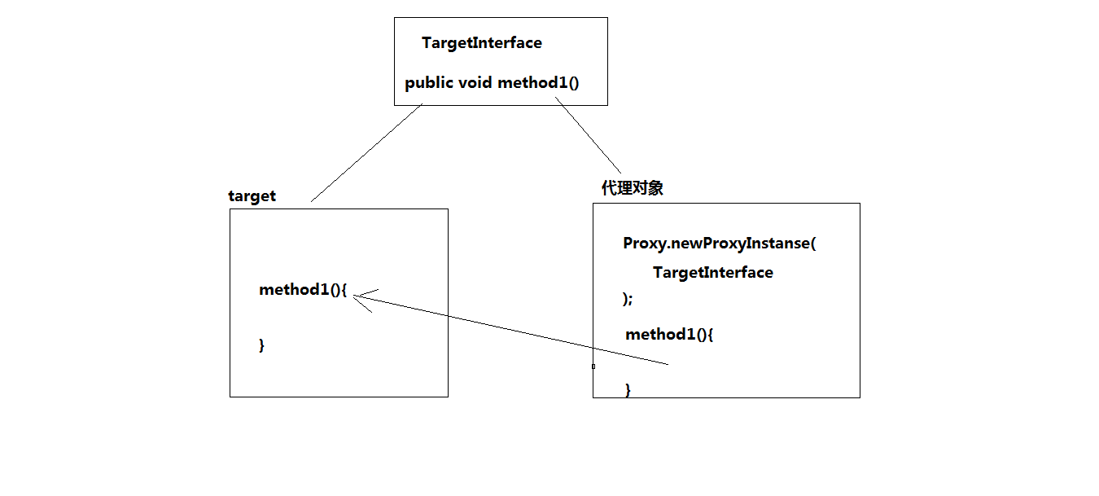

##### 代码实例：解决全局乱码问题（装饰者模式&动态代理）

1）装饰者模式

|  |
| --- |
| 在Filter的doFilter方法中编写：  //强转为httpservlet接口  HttpServletRequest req = (HttpServletRequest) request;  HttpServletResponse resp = (HttpServletResponse) response;  /\*  \* 装饰着模式  \*/  EnhanceRequest enhanceRequest = **new** EnhanceRequest(req);  //放行  chain.doFilter(enhanceRequest, resp);  /\*  \* 装饰着模式增强request:**1.继承同一个父类 2.对父类中需要增强的方法进行重写**  \*/  **class** EnhanceRequest **extends** HttpServletRequestWrapper{  **private** HttpServletRequest request;  **public** EnhanceRequest(HttpServletRequest request) {  **super**(request);  **this**.request = request;  }  @Override  **public** String getParameter(String name) {  String parameter = request.getParameter(name); //未处理的乱码的字符  **if**(parameter!=**null**) {  **try** {  parameter = **new** String(parameter.getBytes("ISO8859-1"),"UTF-8");  } **catch** (UnsupportedEncodingException e) {  // **TODO** Auto-generated catch block  e.printStackTrace();  }  }  **return** parameter;  }  } |

2)动态代理

|  |
| --- |
| //强转为http的servlet对象  **final** HttpServletRequest req = (HttpServletRequest) request;  HttpServletResponse resp = (HttpServletResponse) response;  //创建动态代理方法  HttpServletRequest enhanceRequest = (HttpServletRequest) Proxy.*newProxyInstance*(  req.getClass().getClassLoader(),  req.getClass().getInterfaces(),  **new** InvocationHandler() {  @Override  **public** Object invoke(Object proxy, Method method, Object[] args)  **throws** Throwable {  //获取 目标对象 的方法名  String name = method.getName();  //得到需要进行操作的方法  **if**(name.equals("getParameter")) {  //获取乱码的数据  String invoke = (String) method.invoke(req, args);  //对乱码数据进行转码  invoke = **new** String(invoke.getBytes("iso8895-1"),"UTF-8");  **return** invoke;  }  //最后将整个方法原封不动的返回  **return** method.invoke(req, args);  }  }  );  //放行  chain.doFilter(enhanceRequest, resp); |

**总结：装饰者模式多用于功能增强，动态代理多用于拦截**

### Linux的java环境配置

#### 1.jdk

（1）安装yum：sudo apt install yum 运行：yum remove \*openjdk\* 卸载所有有关的openjdk

（2）解压相应jdk的包到tar -zxvf jdk-8u131-linux-x64.tar.gz -C /usr /jvm下

（3）配置环境：

a. /etc/profile配置

运行：sudo gedit /etc/profile 将下列写入最上面,再运行 source /etc/profile

export JAVA\_HOME=/usr/jvm /jdk1.8.0\_131 （jdk版本）

export JRE\_HOME=${JAVA\_HOME}/jre

export CLASSPATH=.:${JAVA\_HOME}/lib:${JRE\_HOME}/lib

export PATH=${JAVA\_HOME}/bin:$PATH

b. ~/.bashrc配置

运行：sudo gedit ~/.bashrc 将下列写入最上面，在运行 source ~/.bashrc

export JAVA\_HOME=/usr/jvm/ jdk1.8.0\_131 （jdk版本）

export PATH=$ JAVA\_HOME/bin:$PATH

c. /etc/environment配置

运行：sudo gedit /etc/environment将下列写入最下面再运行source /etc/environment

JAVA\_HOME=/usr /jvm/ jdk1.8.0\_131/ （jdk版本）----与tomcat的启动有关

#### 2.tomcat

（1）解压相应tomcat的包到tar -zxvf apache-tomcat-7.0.5.tar.gz -C /usr /jvm下

（2）切换目录到bin下面运行 sudo ./startup.sh启动tomcat

#### 3. 开启端口

开放端口命令：sudo **/sbin/iptables -I INPUT -p tcp --dport 8080 -j ACCEPT**

保存：sudo **/etc/rc.d/init.d/iptables save**

重启服务：sudo **/etc/init.d/iptables restart**

查看端口是否开放：sudo **/sbin/iptables -L -n**

### Redis

#### Redis简介

##### 关于关系型数据库和nosql数据库

关系型数据库是基于关系表的数据库，最终会将数据持久化到磁盘上，而nosql数据 库是基于特殊的结构，并将数据存储到内存的数据库。从性能上而言，nosql数据库 要优于关系型数据库，从安全性上而言关系型数据库要优于nosql数据库，所以在实 际开发中一个项目中nosql和关系型数据库会一起使用，达到性能和安全性的双保证。

#### redis在Linux上的安装

1. 将redis-2.6.16.tar.gz上传到Linux系统中
2. 解压到/usr/local下 tar -xvf redis-2.6.16.tar.gz -C /usr/local
3. 进入redis-2.6.16目录 使用make命令编译redis
4. 在redis-2.6.16目录中 使用make PREFIX=/usr/local/redis install命令安装 redis到/usr/local/redis中
5. 拷贝redis-2.6.16中的redis.conf到安装目录redis中
6. 启动redis 在bin下执行命令redis-server redis.conf
7. 如需远程连接redis，需配置redis端口6379在linux防火墙中开发

/sbin/iptables -I INPUT -p tcp --dport 6379 -j ACCEPT

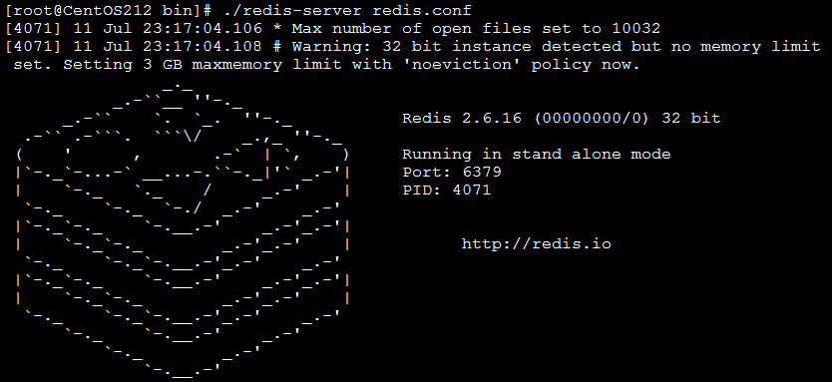/etc/rc.d/init.d/iptables save

启动后看到如上欢迎页面，但此窗口不能关闭，窗口关闭就认为redis也关闭了(类似Tomcat通过bin下的startup.bat的方式)

解决方案：可以通过修改配置文件 配置redis后台启动，即服务器启动了但不会穿件控制台窗口

将redis.conf文件中的daemonize从no修改成yes表示后台启动

使用命令查看6379端口是否启动ps -ef | grep redis

关闭redis：./redis-cli shutdown

#### 使用java去操作Redis

|  |
| --- |
| @Test  **public** **void** testConnRedis() {  //1.获得连接  Jedis jedis = **new** Jedis("10.6.228.4", 6379);  //2.获取数据  String username = jedis.get("username");  System.***out***.println(username);  //3.存储数据  jedis.set("email", "953370874@qq.com");  jedis.set("地址", "湖北省武汉市武汉大学");  String addr = jedis.get("地址");  System.***out***.println(addr);  //4.关闭资源  jedis.close();  }  @Test  **public** **void** testConnRedisPool() {  //1.创建池子的配置  JedisPoolConfig config = **new** JedisPoolConfig();  config.setMaxIdle(30); //最大闲置个数  config.setMinIdle(10); //最小闲置个数  config.setMaxTotal(50); //最大连接个数  //2.创建连接池对象  JedisPool pool = **new** JedisPool(config,"10.6.228.4", 6379);  //3.从池子中获取redis的连接资源  Jedis jedis = pool.getResource();  jedis.set("tel", "18064094099");  String tel = jedis.get("tel");  System.***out***.println(tel);  //关闭资源  jedis.close();  } |

#### Redis的常用命令

redis是一种高级的key-value的存储系统

其中的key是字符串类型，尽可能满足如下几点：

1. key不要太长，最好不要操作1024个字节，这不仅会消耗内存还会降低查找效率
2. key不要太短，如果太短会降低key的可读性
3. 在项目中，key最好有一个统一的命名规范（根据企业的需求）其中value支持五种

数据类型：

1. 字符串型 string
2. 字符串列表 lists
3. 字符串集合 sets
4. 有序字符串集合 sorted sets
5. 哈希类型 hashs

我们对Redis的学习，主要是对数据的存储，下面将来学习各种Redis的数据类型的存储操作：

#### 存储字符串string

字符串类型是Redis中最为基础的数据存储类型，它在Redis中是二进制安全的，这便意味着该类型可以接受任何格式的数据，如JPEG图像数据或Json对象描述信息等。在Redis中字符串类型的Value最多可以容纳的数据长度是512M

1. 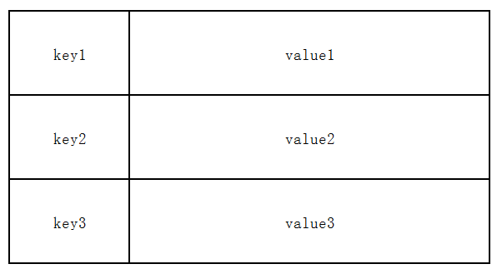**set key value**：设定key持有指定的字符串value，如果该key存在则进行覆盖操作。总是返回”OK”
2. **get key**：获取key的value。如果与该key关联的value不是String类型，redis将返回错误信息，因为**get命令只能用于获取String value**；如果该key不存在，返回null。

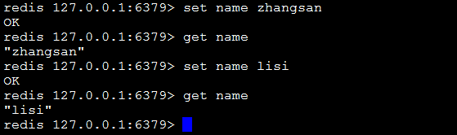

1. 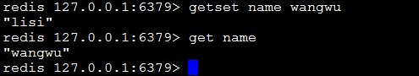**getset key value**：**先获取该key的值，然后在设置该key的值**。

4）**incr key**：将指定的key的value原子性的递增1.如果该key不存在，其初始值为0，在incr之后其值为1。如果value的值不能转成整型，如hello，该操作将执行失败并返回相应的错误信息。

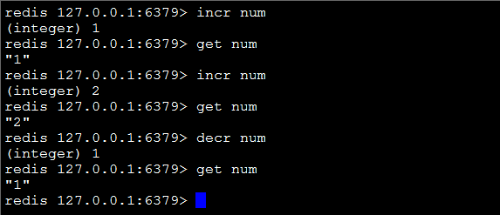5）**decr key**：将指定的key的value原子性的递减1.如果该key不存在，其初始值为0，在incr之后其值为-1。如果value的值不能转成整型，如hello，该操作将执行失败并返回相应的错误信息。

6）**incrby key increment**：将指定的key的value原子性增加increment，如果该 key不存在，器初始值为0，在incrby之后，该值为increment。如果该值不能转成 整型，如hello则失败并返回错误信息

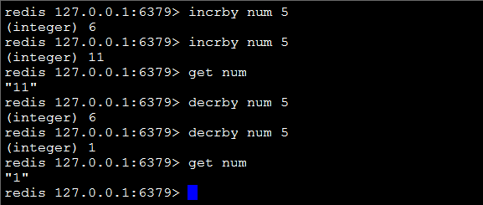7）**decrby key decrement**：将指定的key的value原子性减少decrement，如果 该key不存在，器初始值为0，在decrby之后，该值为decrement。如果该值不能 转成整型，如hello则失败并返回错误信息

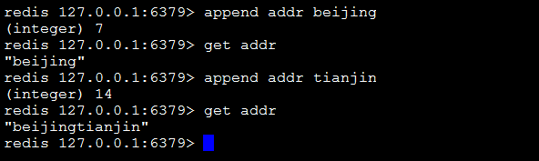8）**append key value**：如果该key存在，则在原有的value后追加该值；如果该 key 不存在，则重新创建一个key/value

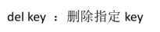

#### 存储lists类型

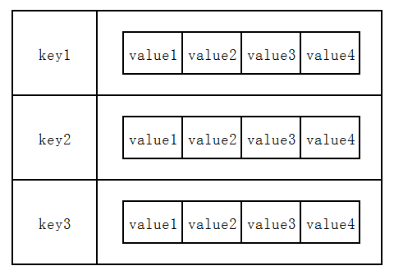在Redis中，List类型是按照插入顺序排序的字符串链表。和数据结构中的普通链表一样，我们可以在其**头部(left)和尾部(right)**添加新的元素。在插入时，如果该键并不 存在，Redis将为该键创建一个新的链表。与此相反，如果链表中所有的元素均被移除，那么该键也将会被从数据库中删除。List中可以包含的最大元素数量是4294967295。从元素插入和删除的效率视角来看，如果我们是在链表的两头插入或删除元素，这将会是非常高效的操作，即使链表中已经存储了百万条记录，该操作也可以在常量时间内完成。然而需要说明的是，如果元素插入或删除操作是作用于链表中间，那将会是非常低效的。相信对于有良好数据结构基础的开发者而言，这一点并不难理解。

1. **lpush key value1 value2...**：在指定的key所关联的list的头部插入所有的 values，如果该key不存在，该命令在插入的之前创建一个与该key关联的空链 表，之后再向该链表的头部插入数据。插入成功，返回元素的个数。
2. **rpush key value1、value2…**：在该list的尾部添加元素
3. **lrange key start end**：获取链表中从start到end的元素的值，start、end可 为负数，若为-1则表示链表尾部的元素，-2则表示倒数第二个，依次类推…

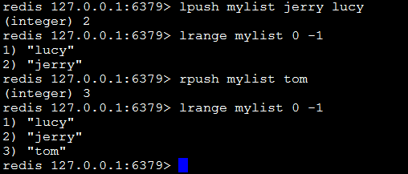

1. **lpushx key value**：仅当参数中指定的key存在时（如果与key管理的list中没 有值时，则该key是不存在的）在指定的key所关联的list的头部插入value。

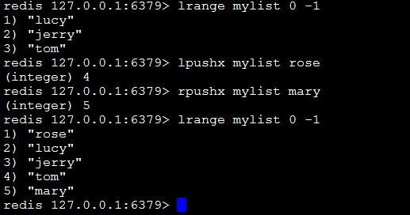5）**rpushx key value**：在该list的尾部添加元素

6）**lpop key**：返回并弹出指定的key关联的链表中的第一个元素，即头部元素。

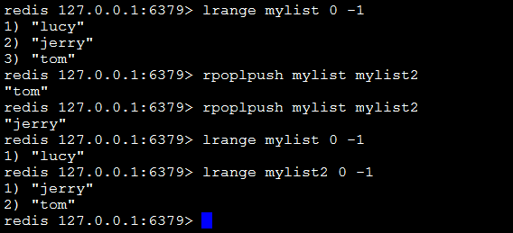7）**rpop key**：从尾部弹出元素。

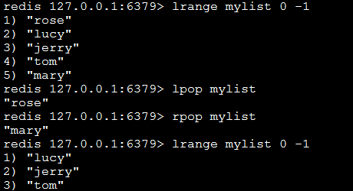8）**rpoplpush resource destination**：将链表中的尾部元素弹出并添加到头部

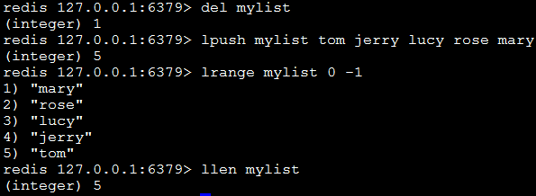9）**llen key**：返回指定的key关联的链表中的元素的数量。

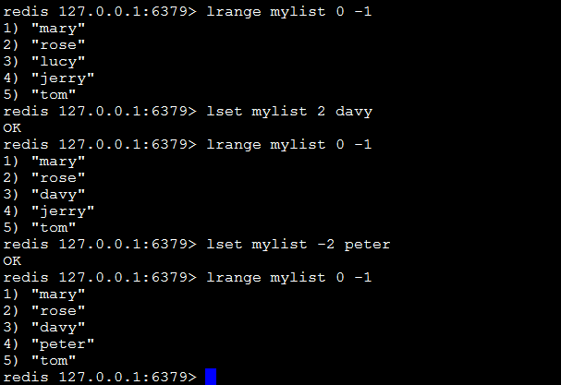10）**lset key index value**：设置链表中的index的脚标的元素值，0代表链表的头元 素，-1代表链表的尾元素。

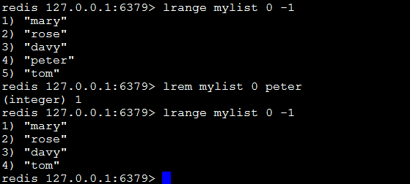11）**lrem key count value**：删除count个值为value的元素，如果count大于0，从头向尾遍历并删除count个值为value的元素，如果count小于0，则从尾向头遍历并删除。如果count等于0，则删除链表中所有等于value的元素。

12）**linsert key before|after pivot value**：在pivot元素前或者后插入value这个 元素。

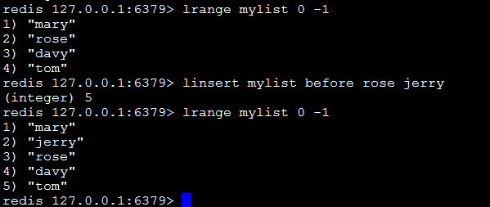

#### 存储sets类型

在Redis中，我们可以将Set类型看作为没有排序的字符集合，和List类型一样，我 们也可以在该类型的数据值上执行添加、删除或判断某一元素是否存在等操作。需要说明的是，这些操作的时间是常量时间。Set可包含的最大元素数4294967295。和List类型不同的是，Set集合中不允许出现重复的元素。和List类型相比，Set类型在功能上还存在着一个非常重要的特性，即在服务器端完成多个Sets之间的聚合计算操作，如unions、intersections和differences。由于这些操作均在服务端完成因此效率极高，而且也节省了大量的网络IO开销

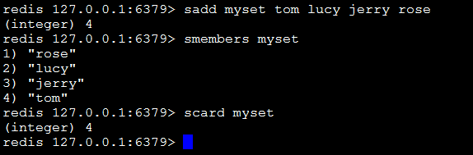1）sadd key value1、value2…：向set中添加数据，如果该key的值已有则不会 重复添加

2）smembers key：获取set中所有的成员

3）scard key：获取set中成员的数量

4）sismember key member：判断参数中指定的成员是否在该set中，1表示存 在，0表示不存在或者该key本身就不存在

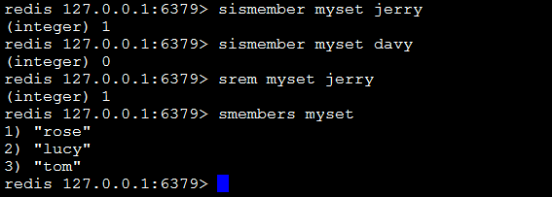5）srem key member1、member2…：删除set中指定的成员

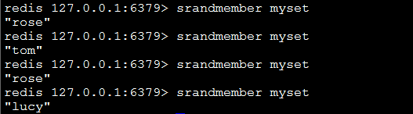 6）srandmember key：随机返回set中的一个成员

7）sdiff sdiff key1 key2：返回key1与key2中相差的成员，而且与key的顺序有关。即返回差集。

8）sdiffstore destination key1 key2：将key1、key2相差的成员存储在 destination上

9）sinter key[key1,key2…]：返回交集。

10）sinterstore destination key1 key2：将返回的交集存储在destination上

11）sunion key1、key2：返回并集。

12）sunionstore destination key1 key2：将返回的并集存储在destination上

#### 存储sortedset

Sorted-Sets和Sets类型极为相似，它们都是字符串的集合，都不允许重复的成员出 现在一个Set中。它们之间的主要差别是Sorted-Sets中的每一个成员都会有一个分 数(score)与之关联，Redis正是通过分数来为集合中的成员进行从小到大的排序。然 而需要额外指出的是，尽管Sorted-Sets中的成员必须是唯一的，但是分数(score)却是可以重复的。

在Sorted-Set中添加、删除或更新一个成员都是非常快速的操作，其时间复杂度为 集合中成员数量的对数。由于Sorted-Sets中的成员在集合中的位置是有序的因此，即便是访问位于集合中部的成员也仍然是非常高效的。事实上，Redis所具有的这一特征在很多其它类型的数据库中是很难实现的，换句话说，在该点上要想达到和Redis同样的高效，在其它数据库中进行建模是非常困难的。例如：游戏排名、微博热点话题等使用场景。

1）**zadd key score member score2 member2 …** ：将所有成员以及该成员的 分数存放到sorted-set中

2）**zcard key**：获取集合中的成员数量

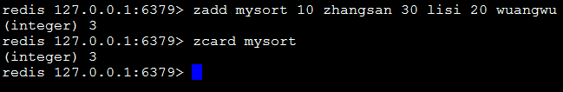

3）**zcount key min max**：获取分数在[min,max]之间的成员

zincrby key increment member：设置指定成员的增加的分数。

zrange key start end [withscores]：获取集合中脚标为start-end的成员，[withscores]参数表明返回的成员包含其分数。

zrangebyscore key min max [withscores] [limit offset count]：返回分数在[min,max]的成员并按照分数从低到高排序。[withscores]：显示分数；[limit offset count]：offset，表明从脚标为offset的元素开始并返回count个成员。

zrank key member：返回成员在集合中的位置。

zrem key member[member…]：移除集合中指定的成员，可以指定多个成员。

zscore key member：返回指定成员的分数

#### 存储hash

Redis中的Hashes类型可以看成具有String Key和String Value的map容器。所以该类型非常适合于存储值对象的信息。如Username、Password和Age等。如Hash中包含很少的字段，那么该类型的数据也将仅占用很少的磁盘空间。每一个Hash可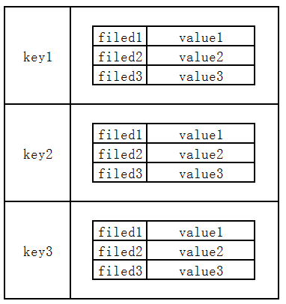以存储4294967295个键值对。

1）**hset key field value**：为指定的key设定field/value对（键值对）。

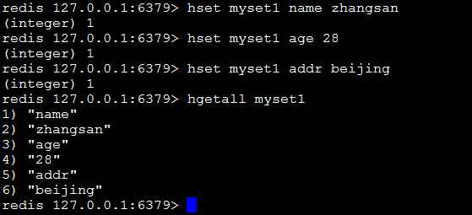 2）**hgetall key：**获取key中的所有filed-vaule

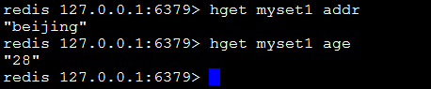3）**hget key field**：返回指定的key中的field的值

4）**hmset key fields**：设置key中的多个filed/value

5）**hmget key fileds**：获取key中的多个filed的值

6）**hexists key field**：判断指定的key中的filed是否存在

7）**hlen key**：获取key所包含的field的数量

8）**hincrby key field increment**：设置key中filed的值增加increment，如：age 增加20

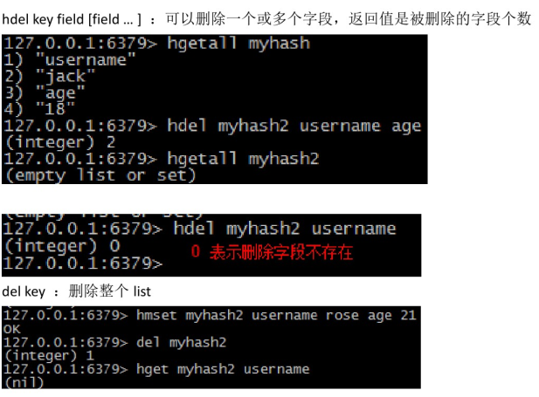

#### Key的通用操作

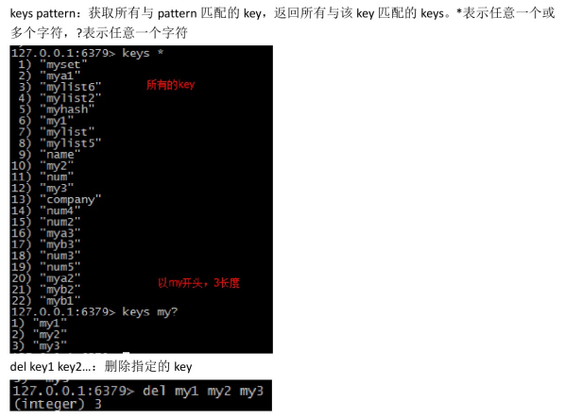 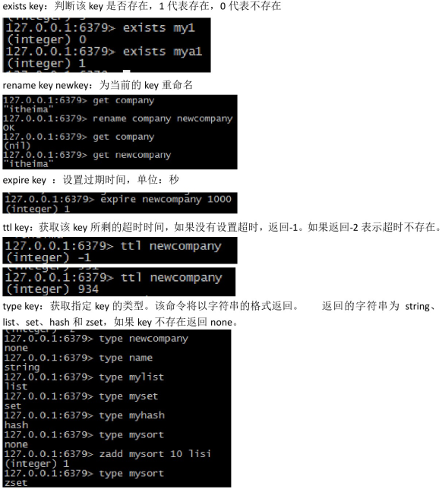

#### Redis的特性

1．Redis最多有16个数据库，连接的是第一个库，也就是索引为0。通过**select index**来选择使用哪个库。Redis可以通过**move key index**将使用的库的数据移到index库中

##### 2．消息的订阅与发布：

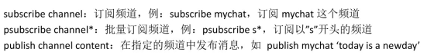

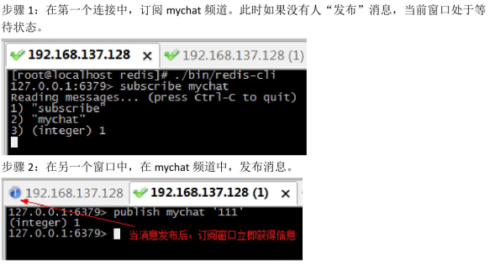 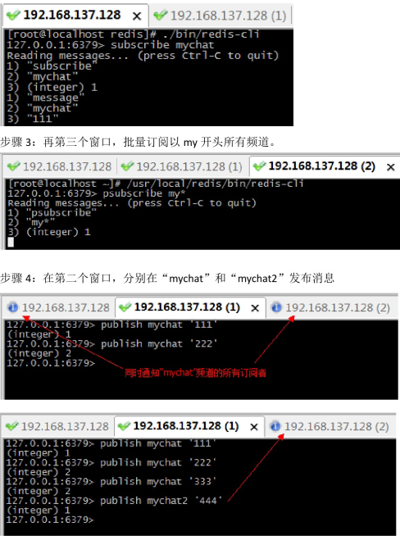

##### 3．Redis的事务

 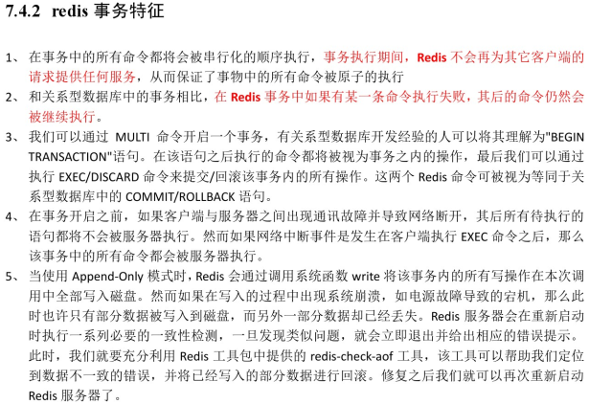 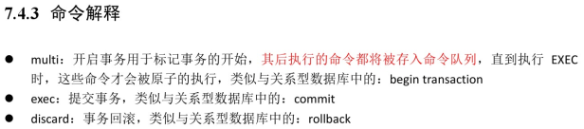 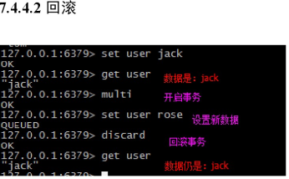 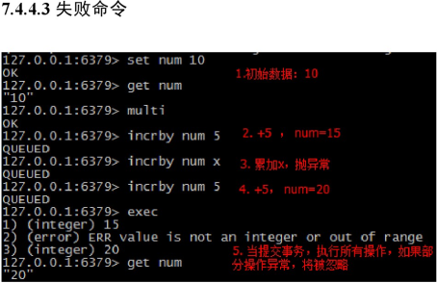

#### Redis的持久化

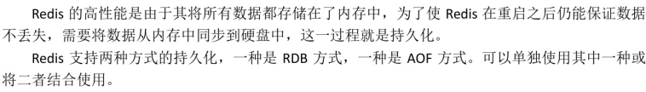  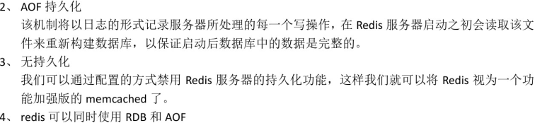 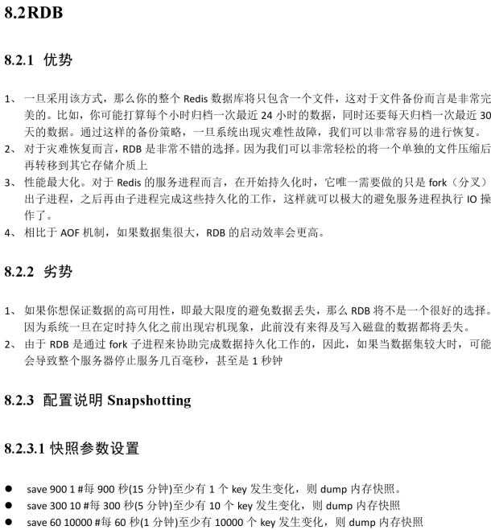 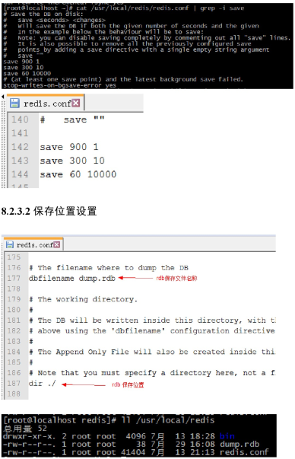 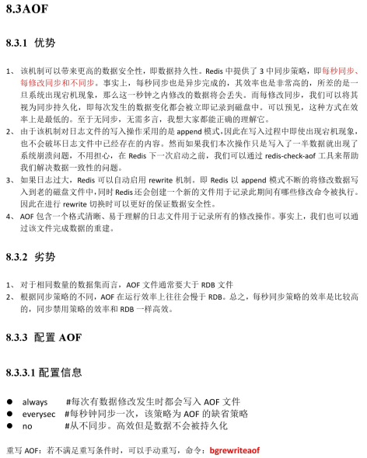 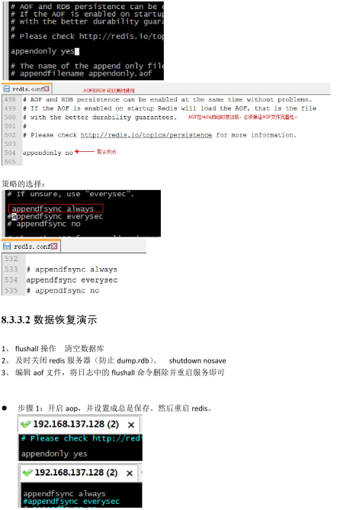 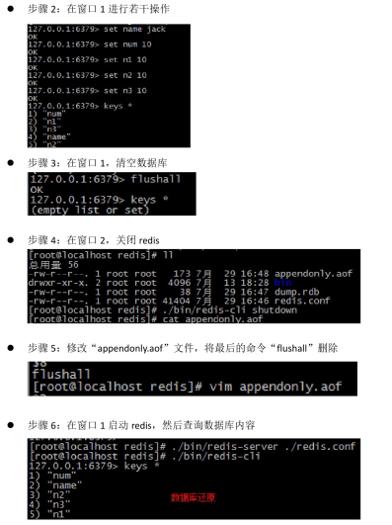

### Arraylist和Linklist



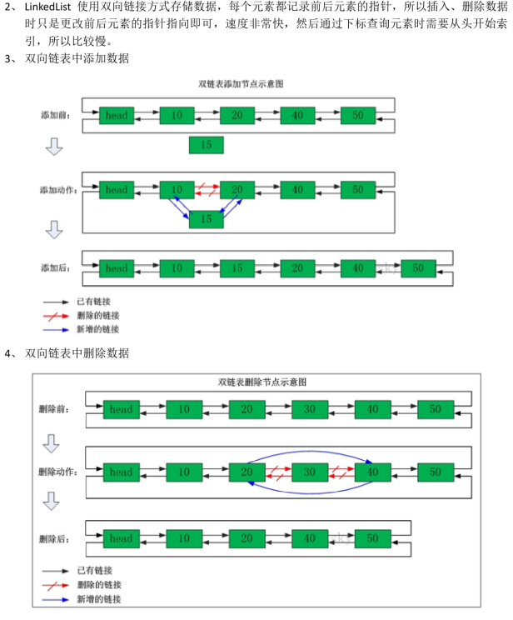

### 总结：

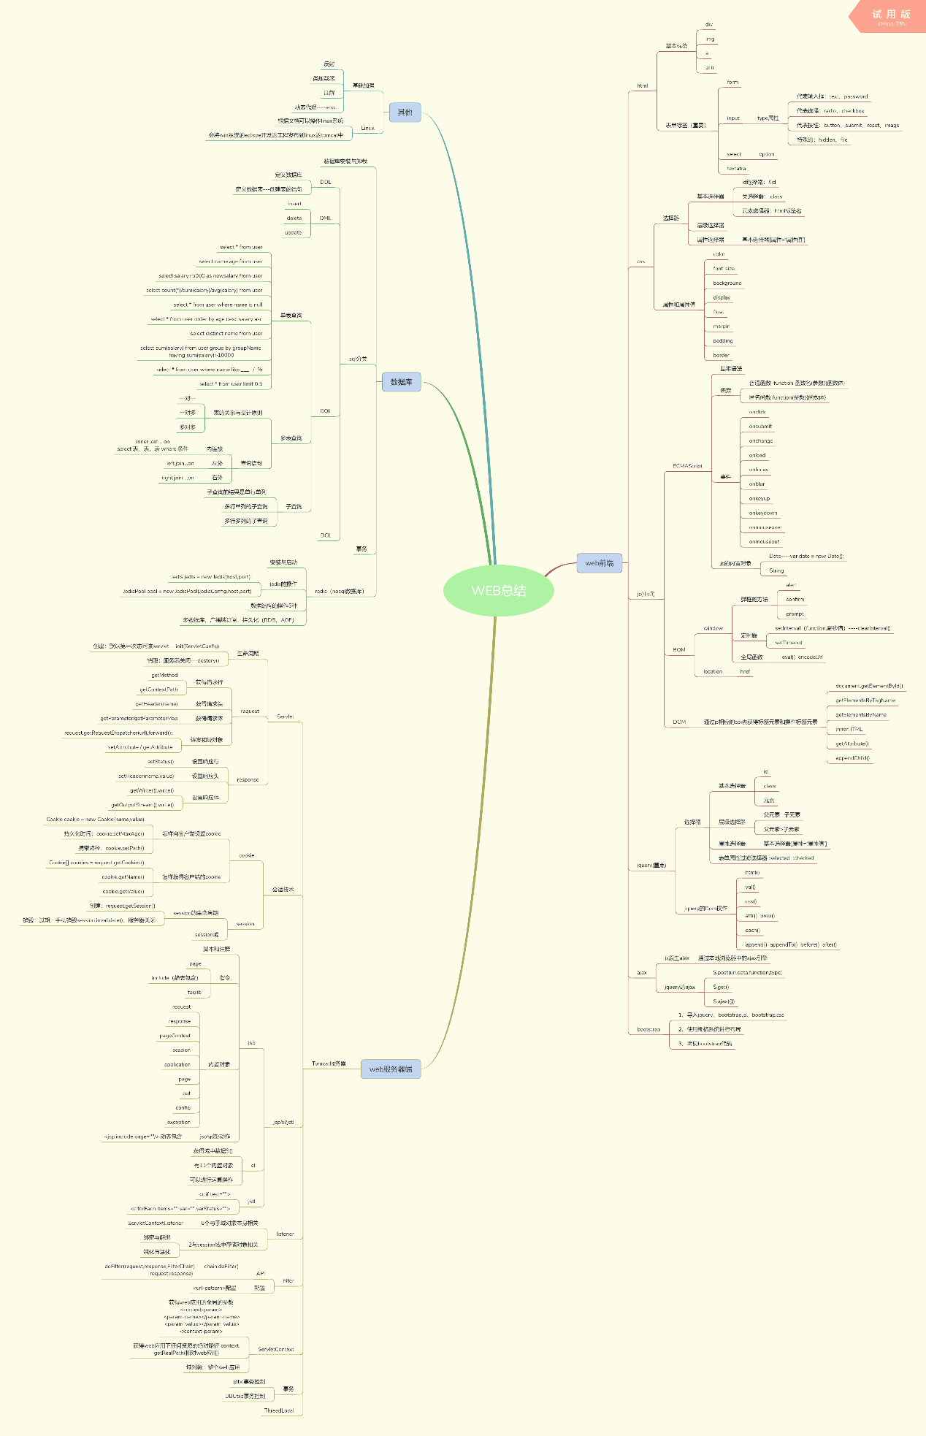

## 第二部分：javaEE框架的学习

### 一般项目开发流程（公司之间是有差异）

1. 确定项目需求-----拿下一个项目
2. 编写《需求说明书》----不涉及技术，只涉及业务需求
3. 编写《概要设计说明书》----- 涉及技术的的宏观的内容，数据库设计，页面原型
4. 编写《详细设计说明书》----- 相当于伪代码
5. 编码阶段coding----根据《详细设计说明书》--- 单元测试
6. 联测-----项目组内部的行为
7. 测试组进行全面的专业测试----《测试报告》
8. 上线（测试阶段）
9. 维护和二次开发

### Hibernate框架

#### hibernate是什么：

##### 框架是什么：

框架是用来提高开发效率的

封装了好了一些功能.我们需要使用这些功能时,调用即可.不需要再手动实现.

所以框架可以理解成是一个半成品的项目.只要懂得如何驾驭这些功能即可.

##### hibernate框架是什么

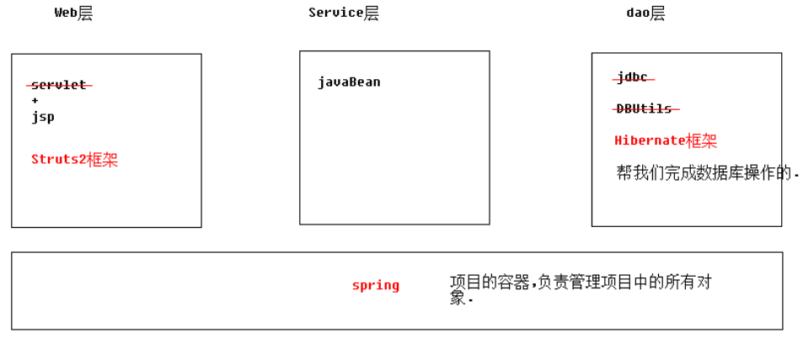

##### hibernate的好处

hibernate是一款orm框架：orm:object relationg mapping. 对象关系映射

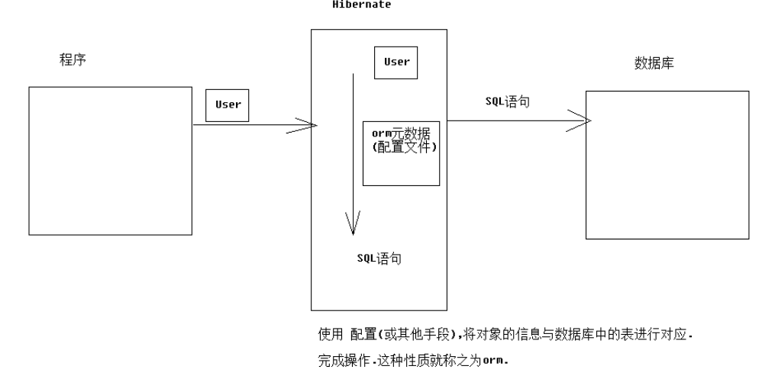

操作数据库的时候,可以以面向对象的方式来完成.不需要书写SQL语句

orm分4级：hibernate属于4级:完全面向对象操作数据库

mybatis属于2级

dbutils属于1级

#### hibernate框架的搭建

##### 1.导包

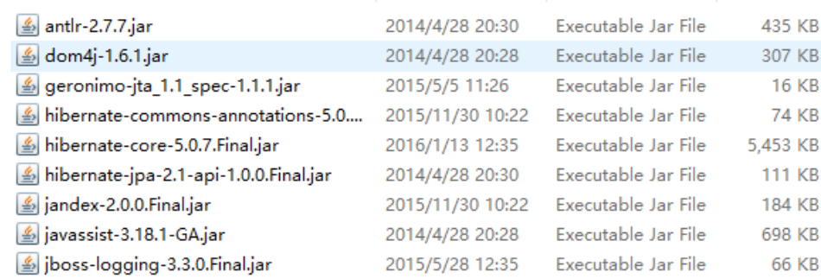

##### 2.创建数据库,准备表,实体

##### 3.书写orm元数据(对象与表的映射配置文件)

（1）导入约束

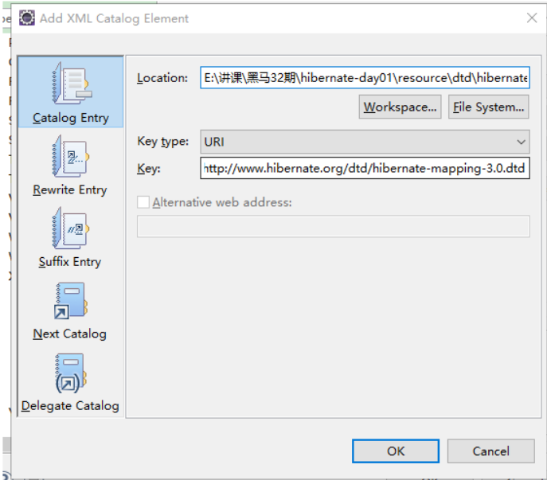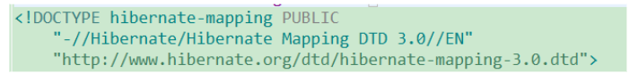

（2）创建实体

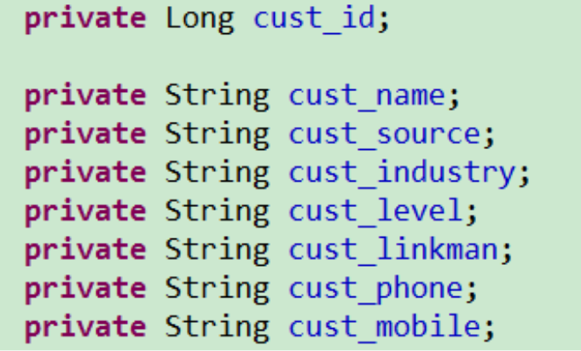

（3） orm元数据：实体名.hbm.xml(与实体类在同一路径下)

|  |
| --- |
| <?xml version=*"1.0"* encoding=*"UTF-8"*?>  <!DOCTYPE hibernate-mapping PUBLIC  "-//Hibernate/Hibernate Mapping DTD 3.0//EN"  "http://www.hibernate.org/dtd/hibernate-mapping-3.0.dtd">  <hibernate-mapping>  <class name=*"crm.domain.Customer"* table=*"cst\_customer"*>  <id name=*"cust\_id"* column=*"cust\_id"*>  <generator class=*"native"*/>  </id>  <property name=*"cust\_name"* column=*"cust\_name"*/>  <property name=*"cust\_user\_id"* column=*"cust\_user\_id"*/>  <property name=*"cust\_create\_id"* column=*"cust\_create\_id"*/>  <property name=*"cust\_source"* column=*"cust\_source"*/>  <property name=*"cust\_industry"* column=*"cust\_industry"*/>  <property name=*"cust\_level"* column=*"cust\_level"*/>  <property name=*"cust\_linkman"* column=*"cust\_linkman"*/>  <property name=*"cust\_phone"* column=*"cust\_phone"*/>  <property name=*"cust\_mobile"* column=*"cust\_mobile"*/>  </class>  </hibernate-mapping> |

##### 4.书写主配置文件：hibernate.cfg.xml（在src目录下）

|  |
| --- |
| <?xml version=*"1.0"* encoding=*"UTF-8"*?>  <!DOCTYPE hibernate-configuration PUBLIC  "-//Hibernate/Hibernate Configuration DTD 3.0//EN"  "http://www.hibernate.org/dtd/hibernate-configuration-3.0.dtd">  <hibernate-configuration>  <session-factory>  <!--  #hibernate.dialect org.hibernate.dialect.MySQLDialect  #hibernate.dialect org.hibernate.dialect.MySQLInnoDBDialect  #hibernate.dialect org.hibernate.dialect.MySQLMyISAMDialect  #hibernate.connection.driver\_class com.mysql.jdbc.Driver  #hibernate.connection.url jdbc:mysql:///test  #hibernate.connection.username gavin  #hibernate.connection.password  -->  <!-- 数据库驱动 -->  <property name=*"hibernate.connection.driver\_class"*>com.mysql.cj.jdbc.Driver</property>  <!-- 数据库url -->  <propertyname=*"hibernate.connection.url"*>jdbc:mysql://47.100.188.155/javaweb</property>  <!-- 数据库连接用户名 -->  <property name=*"hibernate.connection.username"*>root</property>  <!-- 数据库连接密码 -->  <property name=*"hibernate.connection.password"*>root</property>  <!-- 数据库方言  不同的数据库中,sql语法略有区别. 指定方言可以让hibernate框架在生成sql语句时.针对数据库的方  言生成.  sql99标准: DDL 定义语言 库表的增删改查  DCL 控制语言 事务 权限  DML 操纵语言 增删改查  注意: MYSQL在选择方言时,请选择最短的方言.  -->  <property name=*"hibernate.dialect"*>org.hibernate.dialect.MySQLDialect</property>  <!-- #hibernate.show\_sql true  #hibernate.format\_sql true  -->  <!-- 将hibernate生成的sql语句打印到控制台 -->  <property name=*"hibernate.show\_sql"*>true</property>  <!-- 将hibernate生成的sql语句格式化(语法缩进) -->  <property name=*"hibernate.format\_sql"*>true</property>  <!--  ## auto schema export 自动导出表结构. 自动建表  #hibernate.hbm2ddl.auto create 自动建表.每次框架运行都会创建新的表.以前表将会被覆盖,表数据会丢失.(开发环境中测试使用)  #hibernate.hbm2ddl.auto create-drop 自动建表.每次框架运行结束都会将所有表删除.(开发环境中测试使用)  #hibernate.hbm2ddl.auto update(推荐使用) 自动生成表.如果已经存在不会再生成.如果表有变动.自动更新表(不会删除任何数据).  #hibernate.hbm2ddl.auto validate 校验.不自动生成表.每次启动会校验数据库中表是否正确.校验失败.  -->  <property name=*"hibernate.hbm2ddl.auto"*>update</property>  <!-- 引入orm元数据  路径书写: 填写src下的路径  -->  <mapping resource=*"crm/domain/Customer.hbm.xml"* />  </session-factory>  </hibernate-configuration> |

##### 5.书写代码测试：增删改查实现

|  |
| --- |
| @Test  **//session的新增**  public void fun2(){  //1 创建,调用空参构造  Configuration conf = new Configuration().configure();  //2 根据配置信息,创建 SessionFactory对象  SessionFactory sf = conf.buildSessionFactory();  //3 获得session  Session session = sf.openSession();  //4 session获得操作事务的Transaction对象  //获得操作事务的tx对象  //Transaction tx = session.getTransaction();  //开启事务并获得操作事务的tx对象(建议使用)  Transaction tx2 = session.beginTransaction();  //----------------------------------------------  Customer c = new Customer();  c.setCust\_name("传智播客");    session.save(c);  //----------------------------------------------  tx2.commit();//提交事务  session.close();//释放资源  sf.close();//释放资源  }  @Test  **//session的查询**  //查询id为1的customer对象  public void fun3(){  //1 创建,调用空参构造  Configuration conf = new Configuration().configure();  //2 根据配置信息,创建 SessionFactory对象  SessionFactory sf = conf.buildSessionFactory();  //3 获得session  Session session = sf.openSession();  //4 session获得操作事务的Transaction对象  //获得操作事务的tx对象  //Transaction tx = session.getTransaction();  //开启事务并获得操作事务的tx对象(建议使用)  Transaction tx2 = session.beginTransaction();  //----------------------------------------------  Customer customer = session.get(Customer.class, 1l);  System.out.println(customer);  //----------------------------------------------  tx2.commit();//提交事务  session.close();//释放资源  sf.close();//释放资源  }  @Test  **//session的修改**  //修改id为1的customer对象的name属性为黑马程序员  public void fun4(){  //1 创建,调用空参构造  Configuration conf = new Configuration().configure();  //2 根据配置信息,创建 SessionFactory对象  SessionFactory sf = conf.buildSessionFactory();  //3 获得session  Session session = sf.openSession();  //4 session获得操作事务的Transaction对象  //获得操作事务的tx对象  //Transaction tx = session.getTransaction();  //开启事务并获得操作事务的tx对象(建议使用)  Transaction tx2 = session.beginTransaction();  //----------------------------------------------  //1 获得要修改的对象  Customer c = session.get(Customer.class, 1l);  //2 修改  c.setCust\_name("黑马程序员");  //3 执行update  session.update(c);  //----------------------------------------------  tx2.commit();//提交事务  session.close();//释放资源  sf.close();//释放资源  }  @Test  **//session的删除**  //删除id为1的customer对象  public void fun5(){  //1 创建,调用空参构造  Configuration conf = new Configuration().configure();  //2 根据配置信息,创建 SessionFactory对象  SessionFactory sf = conf.buildSessionFactory();  //3 获得session  Session session = sf.openSession();  //4 session获得操作事务的Transaction对象  //获得操作事务的tx对象  Transaction tx = session.getTransaction();  tx.begin();  //开启事务并获得操作事务的tx对象(建议使用)  Transaction tx2 = session.beginTransaction();  //----------------------------------------------  //1 获得要修改的对象  Customer c = session.get(Customer.class, 1l);  //2 调用delete删除对象  session.delete(c);  //----------------------------------------------  tx2.commit();//提交事务  session.close();//释放资源  sf.close();//释放资源  } |